|  |  |  |
| --- | --- | --- |
| Національний технічний університет України  **«Київський політехнічний інститут»**  Кафедра автоматизованих систем обробки інформації і управління  ______________________________________________________  КУРСОВА РОБОТА  З ДИСЦИПЛІНИ  " **ОРГАНІЗАЦІЯ БАЗ ДАНИХ ТА ЗНАНЬ**” | | |
|  | Виконала:  Група:  Варіант  Керівник: | Коробова Е.В.  ІС-32  11  ас. Томахіна О.С. |
| Київ 2015 | | |

|  |  |  |  |  |  |  |  |  |  |
| --- | --- | --- | --- | --- | --- | --- | --- | --- | --- |
| Завдання  на курсову роботу по дисципліні "Організація баз даних та знань"  фахове спрямування -  "Інформаційні управляючі системи та технології" напрям 6.050101 "Комп'ютерні науки" Група ІС-32  (п.і.б.) Коробова Елеонора Вадимівна  Тема Курсової роботи:  **Інформаційна система для надсилання народом петицій до президента**  Дата представлення роботи до захисту до « » 20__ р.   |  |  |  | | --- | --- | --- | |  | Завдання видано: | 10.09.2015 | |  | Дата: | «___»____________20__ р. | |  | Керівник: | (О.С.Томахіна) |   Студент:__________ (_______________) |

# Зміст

3

1 ВСТУП 4

1.1 Постановка задачі 4

1.2 Завдання 4

2 ОСНОВНА ЧАСТИНА 5

2.1 Створення ER-діаграми 5

2.2 Створення бази даних та заповнення її тестовими даними 6

2.3 Розроблення необхідних запитів 11

2.3.1 Запити від двох чи більше таблиць. 11

2.3.2 Групуючі запити 12

2.3.3 Запити на вставку, оновлення, видалення значень. 13

2.4 Розробка необхідних форм введення інформації у застосуванні ASP.NET 17

2.5 Форми для необхідних звітів. 24

3 ВИСНОВКИ 25

4 СПИСОК ЛІТЕРАТУРИ 27

5 ДОДАТКИ 29

## Анотація

Курсова робота на тему «Інформаційна система для народу для подання петицій до президента» виконана з метою закріплення, поглиблення та узагальнення знань, які отримані під час вивчення дисципліни «Організація баз даних і знань», втілення практичних навичок в області створення сучасних систем управління базами даних з оформленням відповідного текстового, програмного та ілюстративного матеріалу.

В курсовій роботі розроблена ER-діаграма предметної області «Інформаційна система для народу для подання петицій до президента», обрана СУБД MySQL і засіб розробки PHPmyadmin для реалізації заданих функцій. Обрана платформа PHP функціонування інформаційної системи. Створена база даних «Інформаційна система для народу для подання петицій до президента», що складається з **4** таблиць і заповнена даними, близькими до реальних умов використання інформаційної системи. Розроблені форми управління таблицями з можливістю вставки, оновлення і видалення даних і відповідні запити, що реалізують задану функціональність. Розроблений застосунок, що реалізує виконання бізнес-функцій предметної області “Інформаційна система для народу для подання петицій до президента”. Реалізовані **3** групуючих запитів і **4** запити, що отримують дані з декількох таблиць, а також відповідні форми. Розроблено **7** запитів і відповідних форм, що дозволяють створити і відобразити звіти.

**Аннотация**

Курсовая работа на тему «Информационная система для отправки народом петиций к президенту» выполнена с целью закрепления, углубления и обобщения знаний, полученных при изучении дисциплины «Организация баз данных и знаний», воплощения практических навыков в области создания современных систем управления базами данных с оформлением соответствующего текстового, программного и иллюстративного материала.

В курсовой работе разработана ER-диаграмма предметной области «Информационная система для отправки народом петиций к президенту», выбрана СУБД MySQL и средства разработки PHPmyadmin для реализации заданных функций. Выбрана платформа PHP для функционирования разрабатываемой информационной системы. Создана база данных «Информационная система для отправки народом петиций к президенту» из **4** таблиц и заполнена данными, близкими к реальным условиям использования информационной системы. Разработаны формы управления справочниками с возможностью вставки, обновления и удаления данных и соответствующие запросы, реализующие заданную функциональность. Разработана форма, которая реализует выполнение бизнес-функций предметной области (название). Реализовано **3** группирующих запросов и **4** запросов, которые получают данные из нескольких таблиц, а также соответствующие формы. Разработано 7 запросов и соответствующих форм, позволяющих создать и отобразить отчеты.

**Anotation**

Coursework on “Information system for sending petitions to the President” topic performed to consolidate, deepen and generalize knowledge obtained during the study "Organization of databases and knowledge" discipline, the implementation of practical skills in the field of modern database management systems with design appropriate text, program and illustrations.

According to specified coursework task, ER-diagram of subject area “Information system for sending petitions to the President” is developed, the MySQL DBMS and PHPmyadmin as a development tools are selected for the implementation of specified functions. The PHP platform is selected for the functioning of the developed information system. Database of “Information system for sending petitions to the President” consist of **4** tables and is filled with data close to the actual conditions of the use of information systems. The forms for data management are developed with the ability to insert, update and delete data. Queries are developed for realizing specified functionality also. To realize business functions of the (name) subject area the corresponded forms and queries are developed. **3** grouping queries and **4** queries that join multiple tables are implemented, and the appropriate forms are developed respectively. According to specified task, **7** queries and corresponding reports are developed.

## ВСТУП

Сучасне життя немислиме без ефективного управління інформацією. Сприйняття реального світу можна співвідносити з послідовністю різних, хоча іноді і взаємозалежних, явищ. З давніх часів люди намагалися описати ці явища. Такий опис називають даними.

Важливою категорією програм сьогодні є системи обробки інформації, засновані на базах даних (БД).

Від даних інформаційної системи багато в чому залежить ефективність роботи будь-якого підприємства чи установи. Така система повинна:

* Забезпечувати отримання загальних та / або деталізованих звітів за підсумками роботи;
* Дозволяти легко визначати тенденції зміни найважливіших показників;
* Забезпечувати отримання інформації, критичної за часом, без істотних затримок;
* Виконувати точний і повний аналіз даних.

Метою даної курсової роботи є розробка предметної області «Інформаційна система для надсилання народом петицій до президента».

Спілкування президента з народом – важлива частина функціонування держави в цілому. Але зазвичай це складний процес, адже люди не можуть звертатися до президента особисто, не можуть надіслати листа або подзвонити. До того ж необхідно врахувати те, що не всі звернення є відповідними до етичних норм.

Саме тому була необхідна система, яка дозволяє прийняти звернення від усіх громадян у бажаній формальній формі, відфільтрувати їх та виставити на народне голосування. Розуміючи проблему коректності даних, що приймаються від користувачів, необхідно реалізувати захист та валідацію на кількох рівнях, щоб звести до мінімуму можливість занесення у базу неправильних даних. Ця система створена для того, щоб, урахувавши всі фактори, визначити, які питання все ж таки є нагальними та потребують негайного розгляду головою держави. Вона має бути простою у користуванні та адмініструванні.

## Постановка задачі

Створити базу даних петицій до президента. Кожна петиція надходить від однієї людини, що є авторизованим користувачем на сайті. Петиція має автора, текст, тему, кількість підписів, кількість днів, що залишилися для зібрання підписів, дату надходження, номер петиції, стан (на розгляді, з відповіддю, триває збір підписів).

Кожна людина (автор), що надсилає заяву, має вказати ім’я, прізвище, серію та номер паспорта. Кожна людина може надіслати безліч петицій.

Ті, хто підписують петицію також мають вказати своє ФІО, серію та номер паспорта. Людина може лише один раз підписатися під петицією, але їх кількість необмежена.

Якщо петиція назбирала хоча б 25 тисяч підписів у визначений термін, президент приймає її на розгляд, та надає відповідь. Щодня має заходити адміністратор та перевіряти надходження нових петицій, а також які петиції назбирали необхідну кількість голосів.

## Завдання

На основі опису предметної області необхідно виконати наступне.

1. Розробити ER-діаграму предметної області.
2. Створити базу даних і наповнити її тестовими даними (схему бази даних відобразити в курсовій).
3. До цієї бази розробити по 2 запити наступних типів:

* запити від двох або більше таблиць,
* групуючі запити,
* запити на вставку, оновлення, видалення значень .

1. Розробити необхідні форми введення інформації (1-3) у вигляді застосування ASP.NET або подібного (крім Microsoft Access).
2. Розробити ескізи форм необхідних звітів (1-3)

# 

# 2 ОСНОВНА ЧАСТИНА

## 2.1 Створення ER-діаграми

Таблиця 2.1. Таблиця сутностей

|  |
| --- |
| **Сутність** |
| Петиції  (Містить у собі петиції та дані про них) |
| Користувач  (Зберігає дані кожного користувача, що надсилає або підписує петицію) |
| Відповідь  (Зберігає відповіді президента на відповідні петиції) |
| Підписи  (Зберігає дані про користувача та підписану ним петицію) |

Таблиця 2.2. Таблиця зв’язків між сутностями

|  |  |  |
| --- | --- | --- |
| **1-ша сутність** | **Тип зв’язку** | **2-га сутність** |
| Користувач | Один до одного | Петиції |
| Користувач | Один до багатьох | Підписи |
| Петиції | Один до багатьох | Підписи |
| Петиції | Один до одного | Відповідь |

Побудована ER-діаграма:

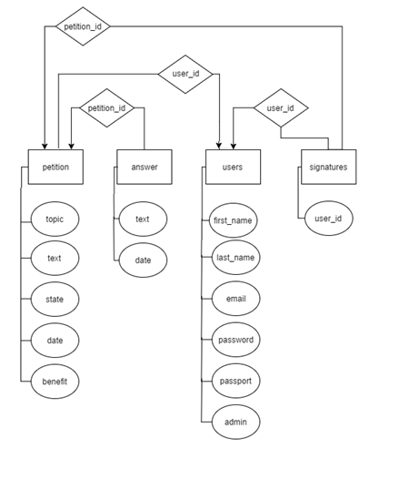

Рис. 2.1 ER-діаграма предметної області

## 2.2 Створення бази даних та заповнення її тестовими даними

Схема бази даних за створеною ER-діаграмою має вигляд:

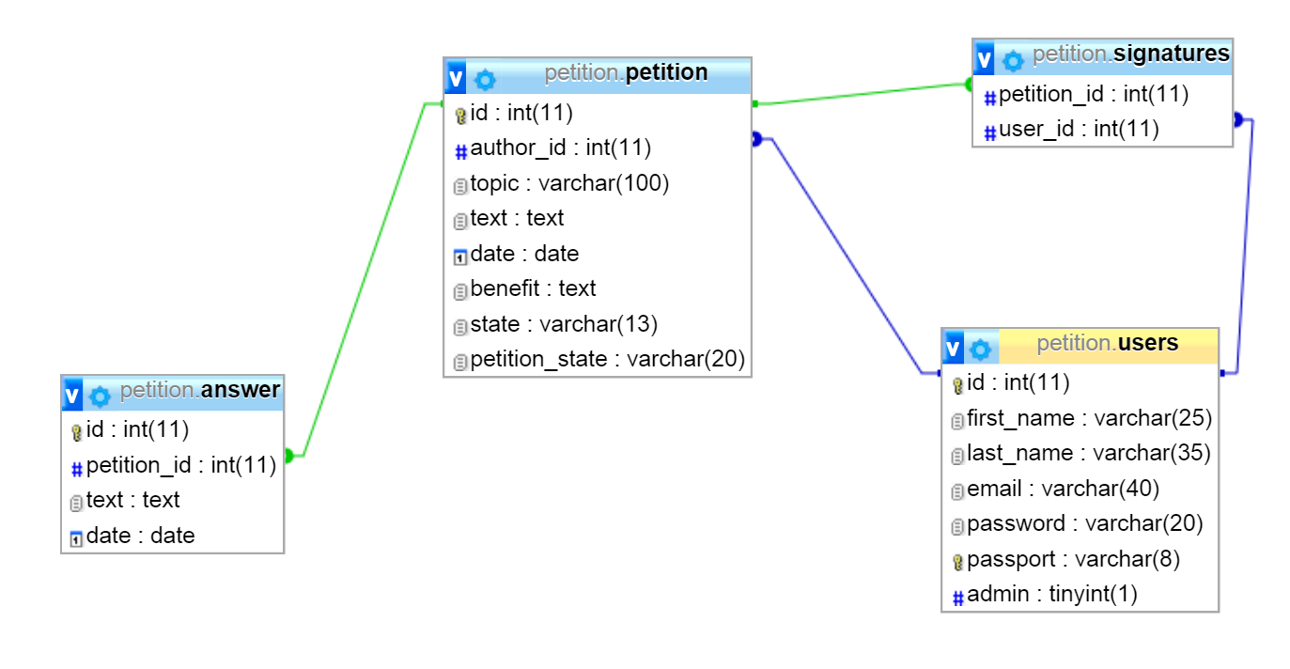

Рис. 2.2 Схема бази даних

За побудованою схемою створимо базу даних. Для цього напишемо наступні запити:

//створення таблиці «Відповідь»

CREATE TABLE IF NOT EXISTS `answer` (

`id` int(11) NOT NULL,

`petition_id` int(11) NOT NULL,

`text` text COLLATE utf8_unicode_ci NOT NULL,

`date` date NOT NULL

)

//створення таблиці «Петиції»

CREATE TABLE IF NOT EXISTS `petition` (

`id` int(11) NOT NULL,

`author_id` int(11) NOT NULL,

`topic` varchar(100) COLLATE utf8_unicode_ci NOT NULL,

`text` text COLLATE utf8_unicode_ci NOT NULL,

`date` date NOT NULL,

`benefit` text COLLATE utf8_unicode_ci NOT NULL,

`state` varchar(13) COLLATE utf8_unicode_ci NOT NULL,

`petition_state` varchar(20) COLLATE utf8_unicode_ci NOT NULL

)

//створення таблиці «Підписи»

CREATE TABLE IF NOT EXISTS `signatures` (

`petition_id` int(11) NOT NULL,

`user_id` int(11) NOT NULL

)

//створення таблиці «Користувачі»

CREATE TABLE IF NOT EXISTS `users` (

`id` int(11) NOT NULL,

`first_name` varchar(25) COLLATE utf8_unicode_ci NOT NULL,

`last_name` varchar(35) COLLATE utf8_unicode_ci NOT NULL,

`email` varchar(40) COLLATE utf8_unicode_ci NOT NULL,

`password` varchar(20) COLLATE utf8_unicode_ci NOT NULL,

`passport` varchar(8) COLLATE utf8_unicode_ci NOT NULL,

`admin` tinyint(1) DEFAULT NULL

)

--

-- Індекси таблиці `answer`

--

ALTER TABLE `answer`

ADD PRIMARY KEY (`id`),

ADD KEY `petition_id` (`petition_id`);

--

-- Індекси таблиці `petition`

--

ALTER TABLE `petition`

ADD PRIMARY KEY (`id`),

ADD KEY `author_id` (`author_id`);

--

-- Індекси таблиці `signatures`

--

ALTER TABLE `signatures`

ADD KEY `petition_id` (`petition_id`),

ADD KEY `user_id` (`user_id`);

--

-- Індекси таблиці `users`

--

ALTER TABLE `users`

ADD PRIMARY KEY (`id`),

ADD UNIQUE KEY `passport` (`passport`);

--

-- AUTO_INCREMENT для таблиці `answer`

--

ALTER TABLE `answer`

MODIFY `id` int(11) NOT NULL AUTO_INCREMENT,AUTO_INCREMENT=62;

--

-- AUTO_INCREMENT для таблиці `petition`

--

ALTER TABLE `petition`

MODIFY `id` int(11) NOT NULL AUTO_INCREMENT,AUTO_INCREMENT=11;

--

-- AUTO_INCREMENT для таблиці `users`

--

ALTER TABLE `users`

MODIFY `id` int(11) NOT NULL AUTO_INCREMENT,AUTO_INCREMENT=25;

--

-- Обмеження зовнішнього ключа таблиці `answer`

--

ALTER TABLE `answer`

ADD CONSTRAINT `answer_ibfk_1` FOREIGN KEY (`petition_id`) REFERENCES `petition` (`id`);

--

-- Обмеження зовнішнього ключа таблиці `petition`

--

ALTER TABLE `petition`

ADD CONSTRAINT `petition_ibfk_1` FOREIGN KEY (`author_id`) REFERENCES `users` (`id`);

--

-- Обмеження зовнішнього ключа таблиці `signatures`

--

ALTER TABLE `signatures`

ADD CONSTRAINT `signatures_ibfk_1` FOREIGN KEY (`petition_id`) REFERENCES `petition` (`id`),

ADD CONSTRAINT `signatures_ibfk_2` FOREIGN KEY (`user_id`) REFERENCES `users` (`id`);

Тепер необхідно заповнити базу даних тестовими даними. Зробимо це за допомогою наступних запитів

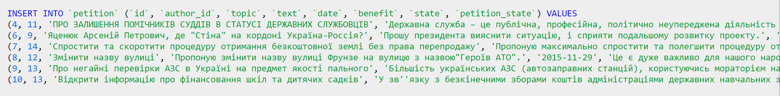

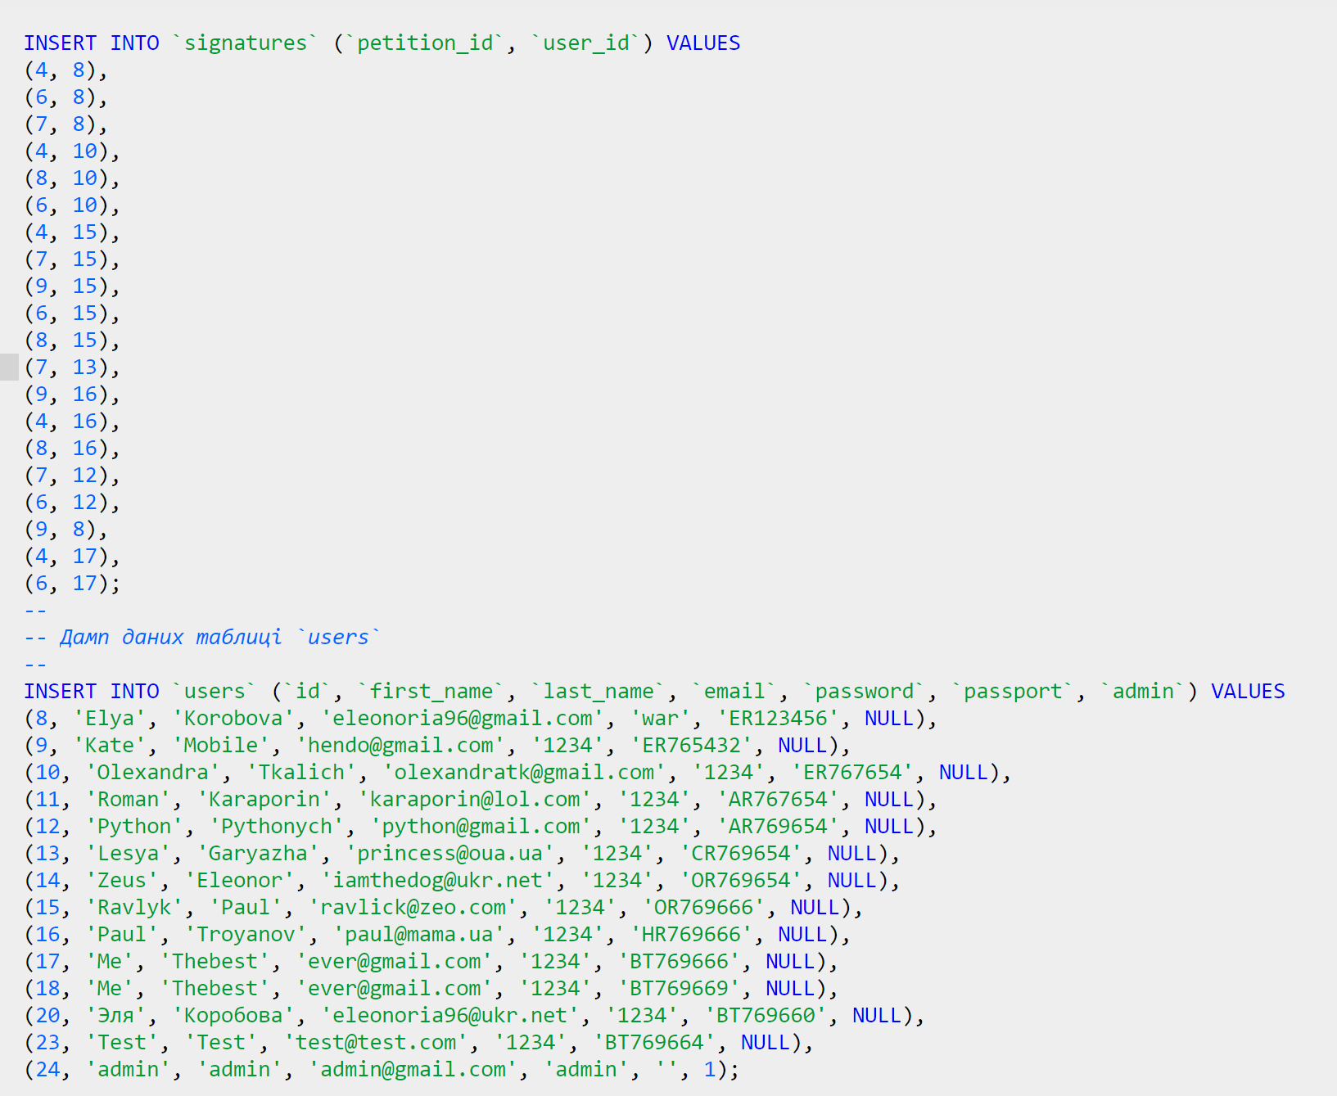



Рис.2.3 – вставка даних до таблиць

Результати заповнення бази даних представлено на копіях екрана:

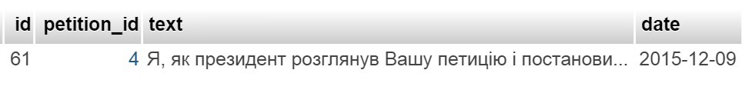

Рис.2.4 Заповнена таблиця «Відповіді»

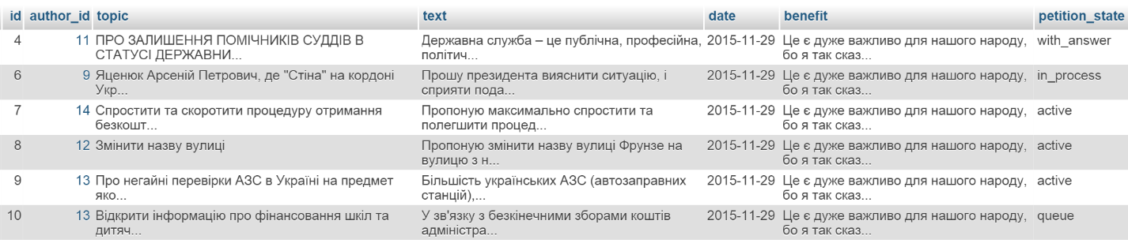

Рис.2.5 Заповнена таблиця «Петиції»

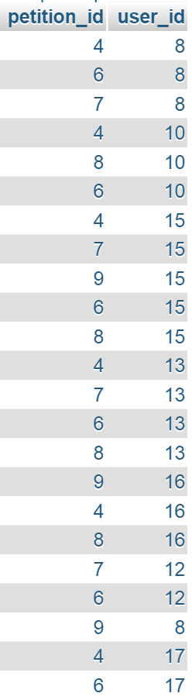

Рис.2.6 Заповнена таблиця «Підписи»

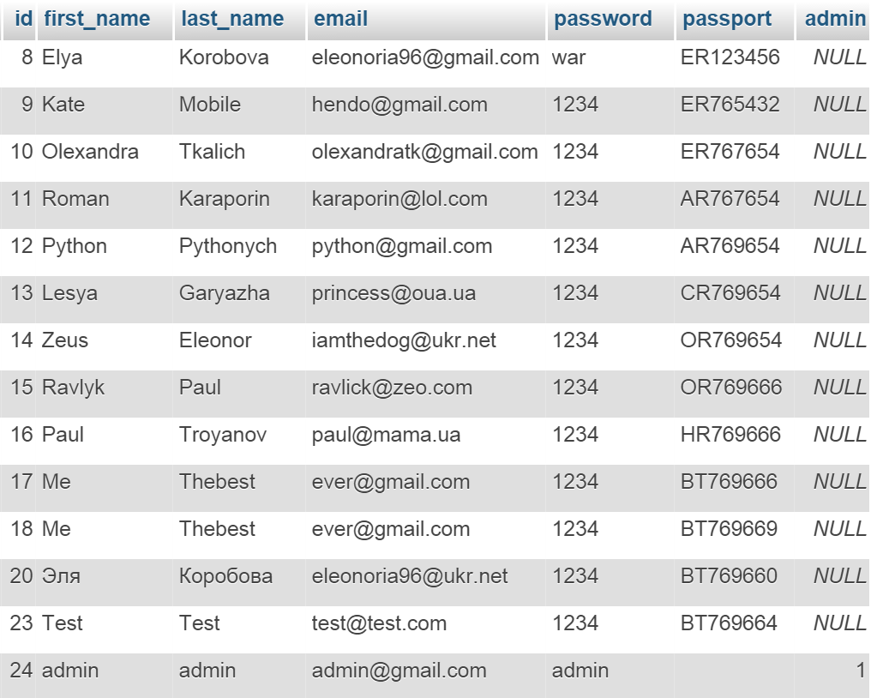

Рис.2.7 Заповнена таблиця «Користувачі»

## 2.3 Розроблення необхідних запитів

### 2.3.1 Запити від двох чи більше таблиць.

Використаємо дані запити для виведення інформації у нашій програмі. Виведемо усі петиції, відповідь на яких надана більше, ніж за два дні.

[SELECT](http://localhost/phpmyadmin/url.php?url=http://dev.mysql.com/doc/refman/5.5/en/select.html) petition.id AS 'номер петиції',

topic AS 'тема',

petition.date AS 'датапетиції',

answer.date AS 'дата відповіді'

FROM petition

INNER JOIN answer

ON petition.id = answer.petition_id

WHERE answer.date - petition.date > 2

Результат виконання даного запиту:



Рис. 2.10 Дані про петиції

1. Дані про петиції зі станом «активна», тобто у процесі збирання підписів.:

[SELECT](http://localhost/phpmyadmin/url.php?url=http://dev.mysql.com/doc/refman/5.5/en/select.html) petition.`id`

AS 'Номер петиції',

`first_name` AS 'Ім\'я',

`last_name` AS 'Прізвище',

`date` AS 'дата',

`text` AS 'текст петиції',

`topic` AS 'Тема петиції',

`benefit` AS 'чому це важливо'

FROM `petition`

JOIN users

ON petition.author_id = users.id

WHERE petition_state='active'

Результати виконання даного запиту:



Рис. 2.11. Дані про петиції

### 2.3.2 Групуючі запити

Скористаємося групуючими запитами для створення необхідних звітів.

1. Звіт про кількість підписів петиції.

Даний звіт може бути створений за допомогою наступного запиту:

[SELECT](http://localhost/phpmyadmin/url.php?url=http://dev.mysql.com/doc/refman/5.5/en/select.html) signatures.petition_id AS 'номер' ,

petition.topic AS 'тема',

petition.date AS 'дата',

petition.petition_state AS 'стан',

[COUNT](http://localhost/phpmyadmin/url.php?url=http://dev.mysql.com/doc/refman/5.5/en/group-by-functions.html#function_count)(*) AS 'кількість підписів'

FROM signatures

INNER JOIN petition

ON signatures.petition_id =petition.id

GROUP BY signatures.petition_id

ORDER BY petition.topic

DESC

Результати виконання даного запиту:

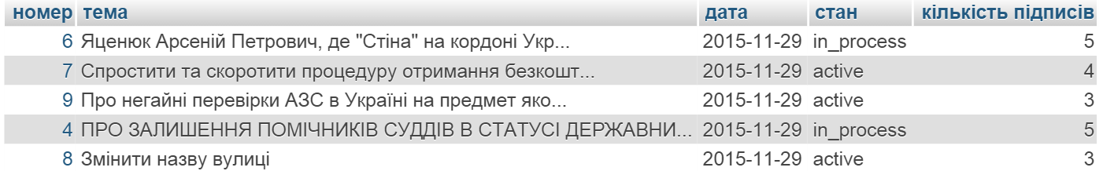

Рис. 2.12 Звіт про кількість підписів у петицій

1. Звіт про найбільшу кількість підписів.

Даний звіт може бути створений за допомогою наступного запиту:

[SELECT](http://localhost/phpmyadmin/url.php?url=http://dev.mysql.com/doc/refman/5.5/en/select.html) petition.id,

petition.topic,

petition.date,

petition.state,

[COUNT](http://localhost/phpmyadmin/url.php?url=http://dev.mysql.com/doc/refman/5.5/en/group-by-functions.html#function_count)(*) AS [count](http://localhost/phpmyadmin/url.php?url=http://dev.mysql.com/doc/refman/5.5/en/group-by-functions.html#function_count),

users.first_name,

users.last_name

FROM petition

JOIN users

ON petition.author_id = users.id

INNER JOIN signatures

ON signatures.petition_id =petition.id

WHERE petition.petition_state = 'active'

GROUP BY signatures.petition_id

ORDER BY [count](http://localhost/phpmyadmin/url.php?url=http://dev.mysql.com/doc/refman/5.5/en/group-by-functions.html#function_count) DESC

LIMIT 3

Результати виконання запиту:



Рис.2.13 Звіт про найбільшу кількість петицій

### 2.3.3 Запити на вставку, оновлення, видалення значень.

Скористаємося такими запитами, щоб користувач мав можливість змінювати дані у базі.

1. Вставка

Приклади таких запитів:

INSERT INTO signatures VALUES ('6', '11')

Результати виконання запиту:



Рис.2.14 Таблиця «Підписи» до операції вставки

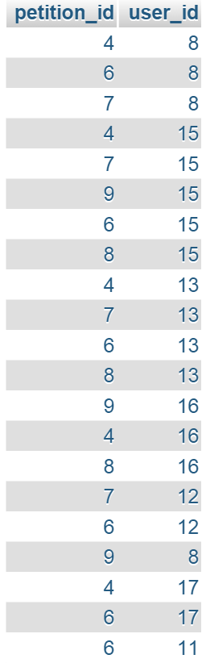

Рис.2.15 Таблиця «Підписи» після операції вставки

Додавання відповіді президента на петицію:

[INSERT](http://localhost/phpmyadmin/url.php?url=http://dev.mysql.com/doc/refman/5.5/en/insert.html) INTO `answer`(`petition_id`, `text`, `date`)

[VALUES](http://localhost/phpmyadmin/url.php?url=http://dev.mysql.com/doc/refman/5.5/en/miscellaneous-functions.html#function_values)('4', 'Ваше звернення розглянуто', '2015-10-12')

Результати виконання запиту:

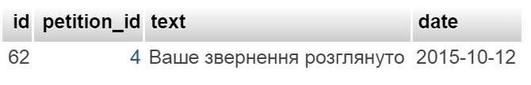

Рис.2.16 Таблиця «Відповідей» після операції вставки

1. Оновлення

Приклади таких запитів наведено нижче.

[UPDATE](http://localhost/phpmyadmin/url.php?url=http://dev.mysql.com/doc/refman/5.5/en/update.html) `petition`

[SET](http://localhost/phpmyadmin/url.php?url=http://dev.mysql.com/doc/refman/5.5/en/set.html) petition_state='in_process'

WHERE id = '4'

[UPDATE](http://localhost/phpmyadmin/url.php?url=http://dev.mysql.com/doc/refman/5.5/en/update.html) `petition`

[SET](http://localhost/phpmyadmin/url.php?url=http://dev.mysql.com/doc/refman/5.5/en/set.html) petition_state='expired'

WHERE date < '2015.10.29'

AND petition_state = 'active'

1. Видалення

Приклади таких запитів наведено нижче.

DELETE FROM signatures WHERE id='4’

Результати виконання запиту:



Рис.2.22 Таблиця «Підписи» до операції видалення

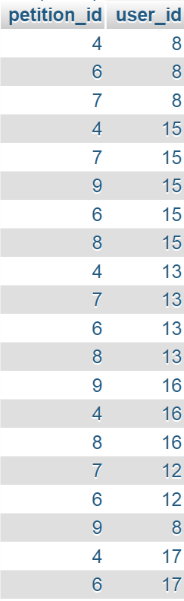

Рис.2.23 Таблиця «Підписи» після операції видалення

Видалення петицій, які не мають причин для звернення

[DELETE](http://localhost/phpmyadmin/url.php?url=http://dev.mysql.com/doc/refman/5.5/en/delete.html) FROM petition WHERE benefit = NULL

Результати виконання запиту:

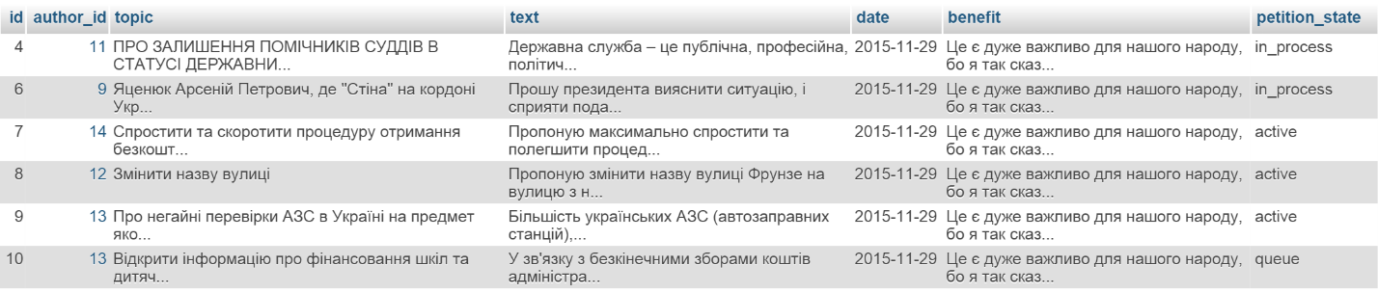

Рис.2.24 Таблиця «Петицій» до та після операції видалення

## 2.4 Розробка необхідного інтерфейсу

Для роботи із наведеною базою використаємо мову програмування PHP

Наведемо копії екрана створеного інтерфейсу та процесу його роботи.

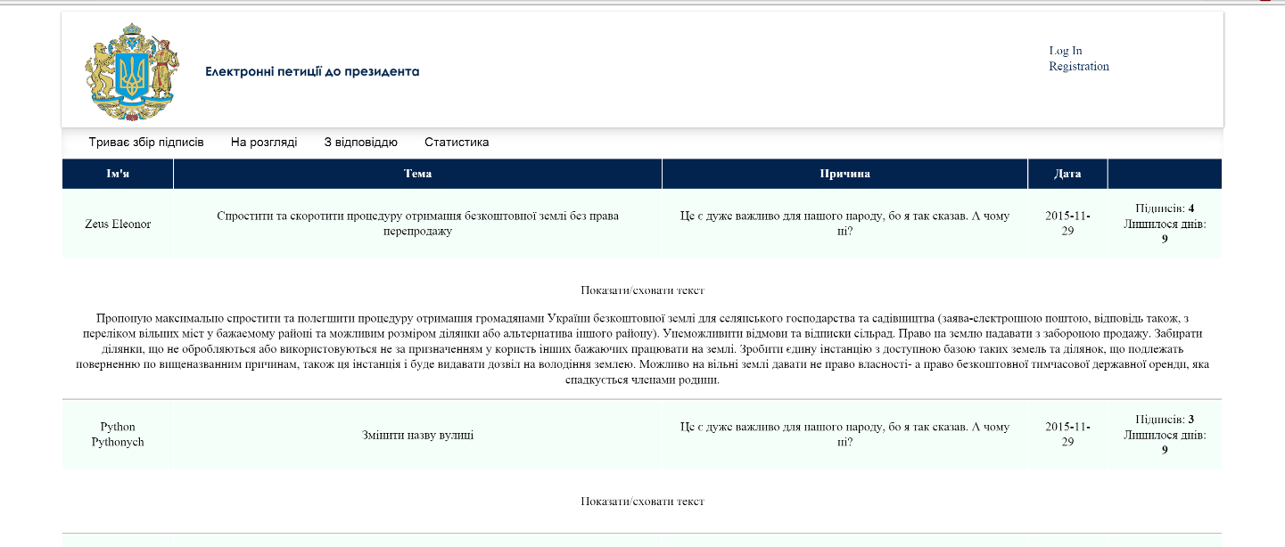

Рис.2.26 Сторінка із відображенням активних петицій

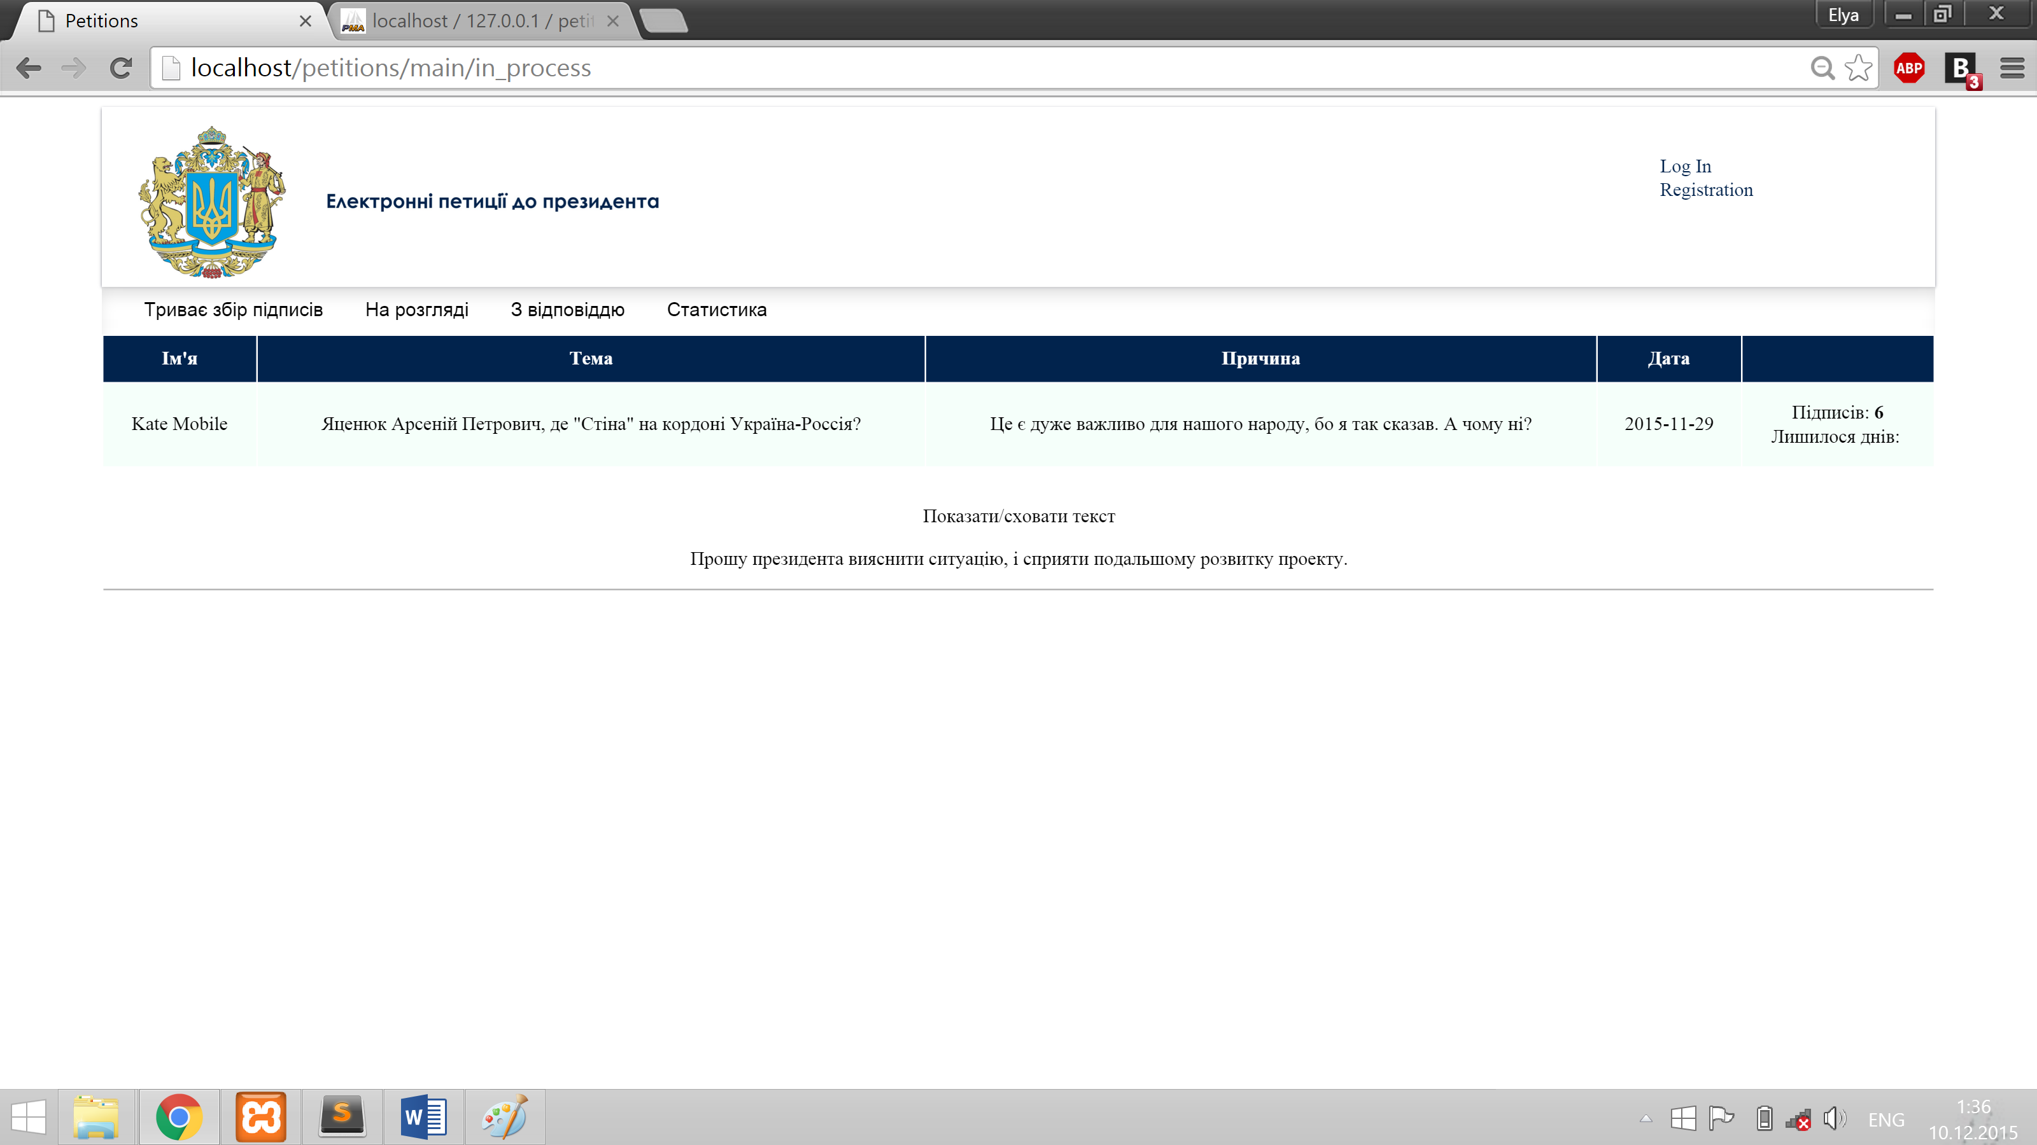

Рис.2.27 Петиції, що набрали необхідну кількість підписів та знаходяться на розгляді

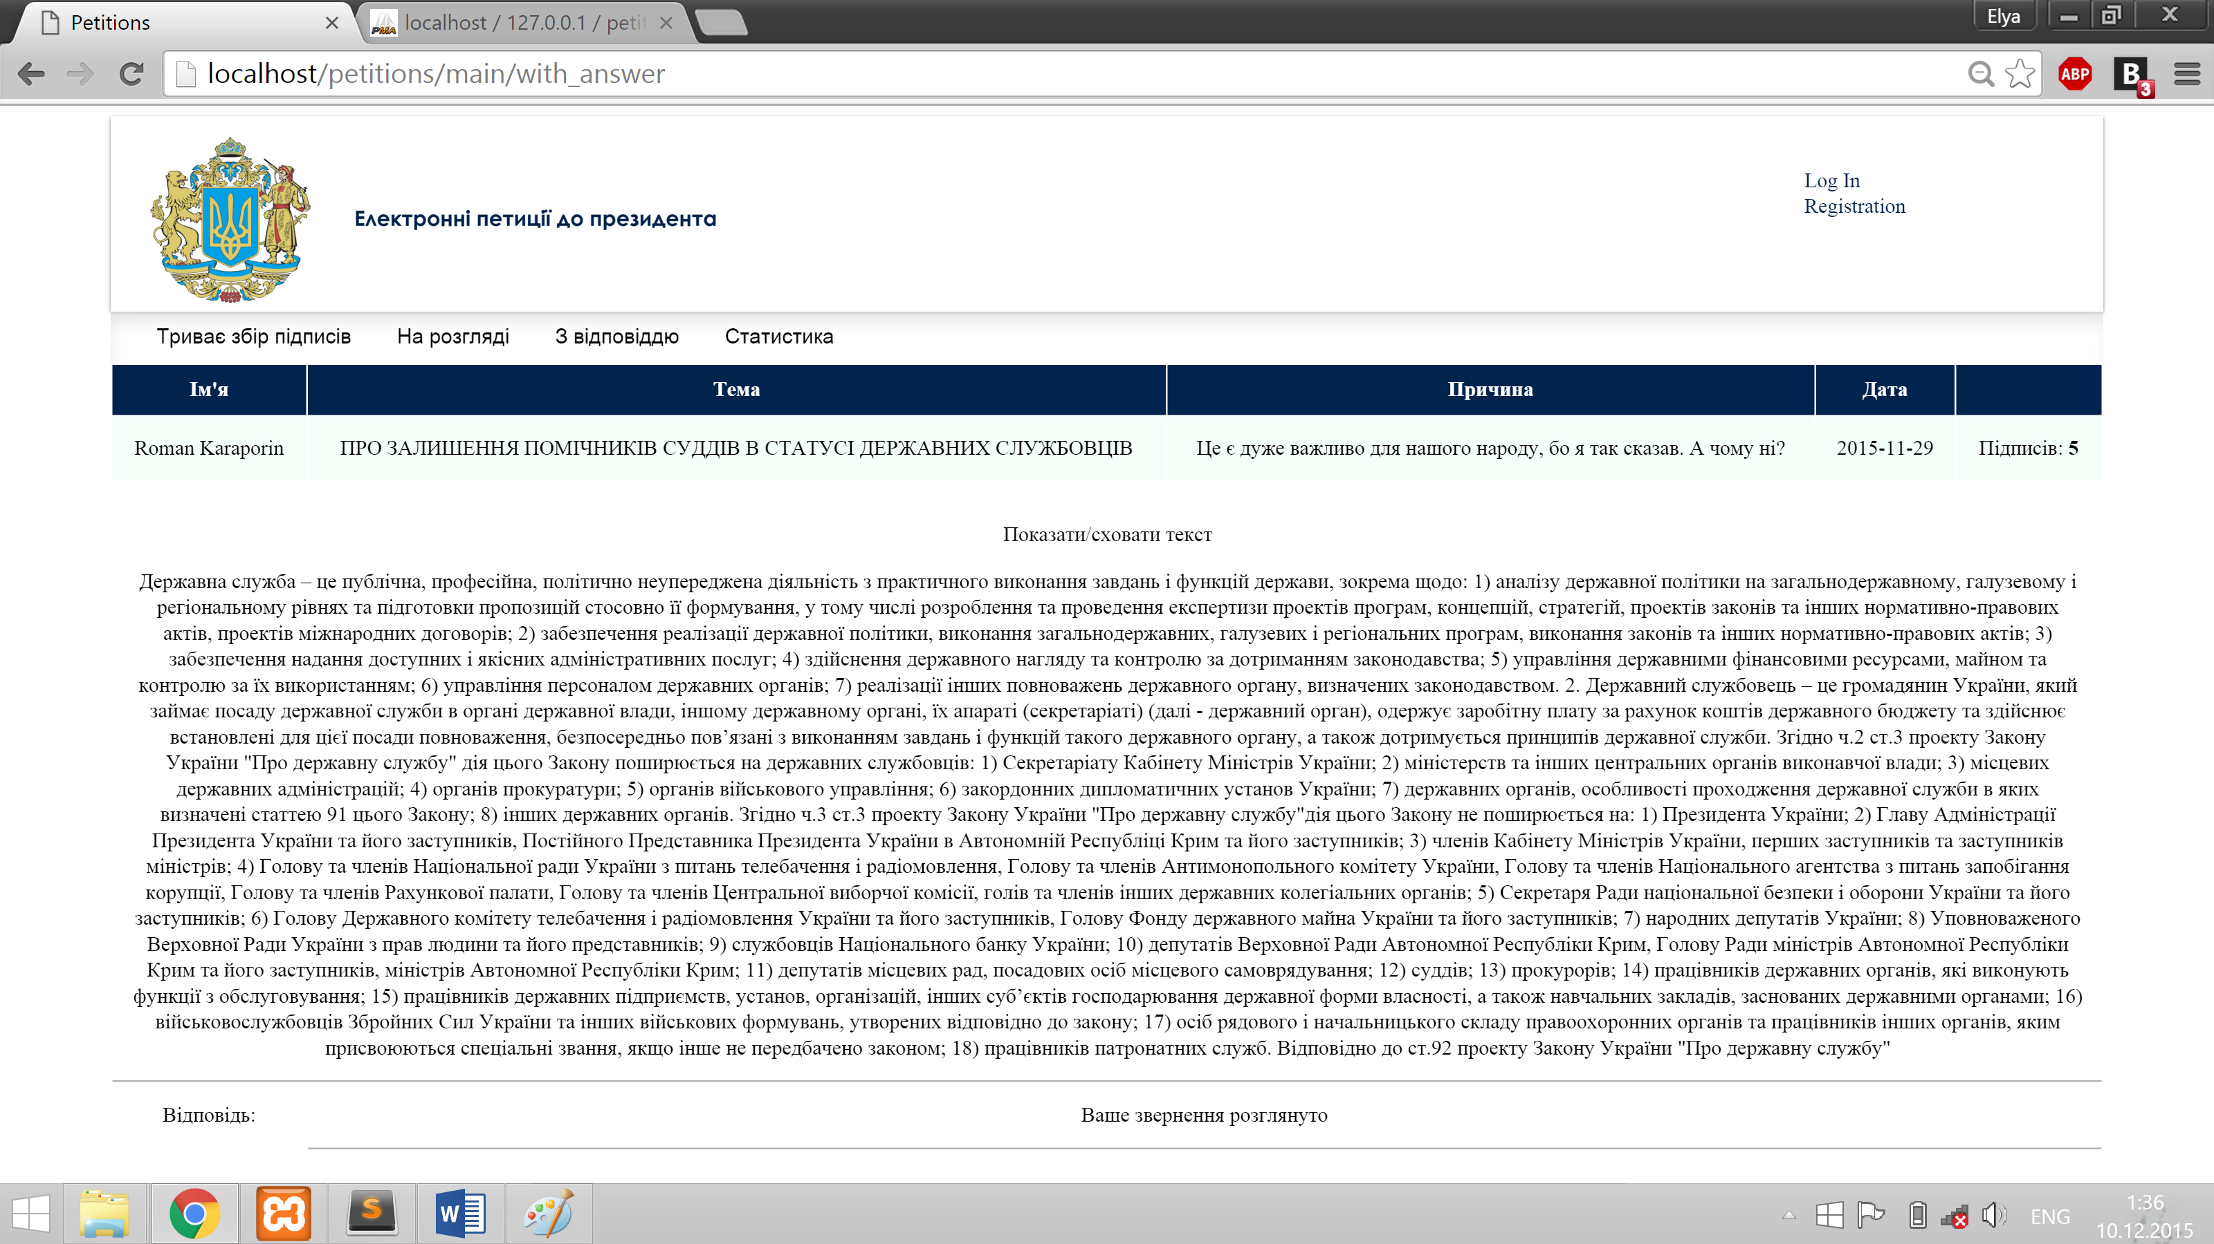

Рис.2.28 Петиції, на які надана відповідь президента

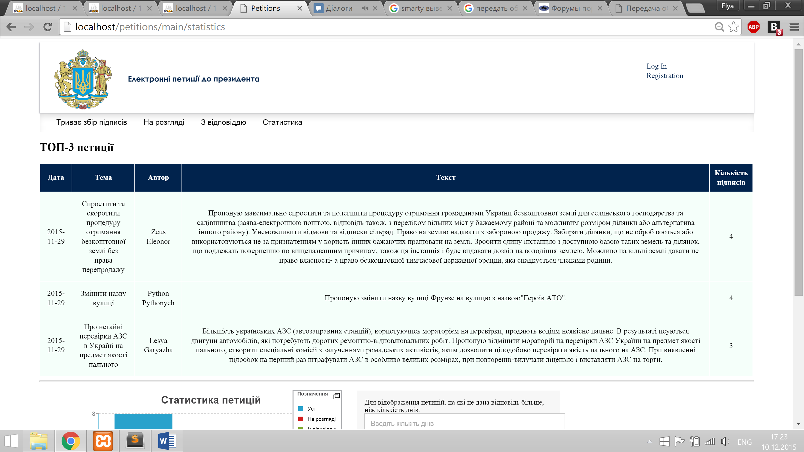

Рис.2.29.1 Статистика петицій (ТОП найпопулярніших)

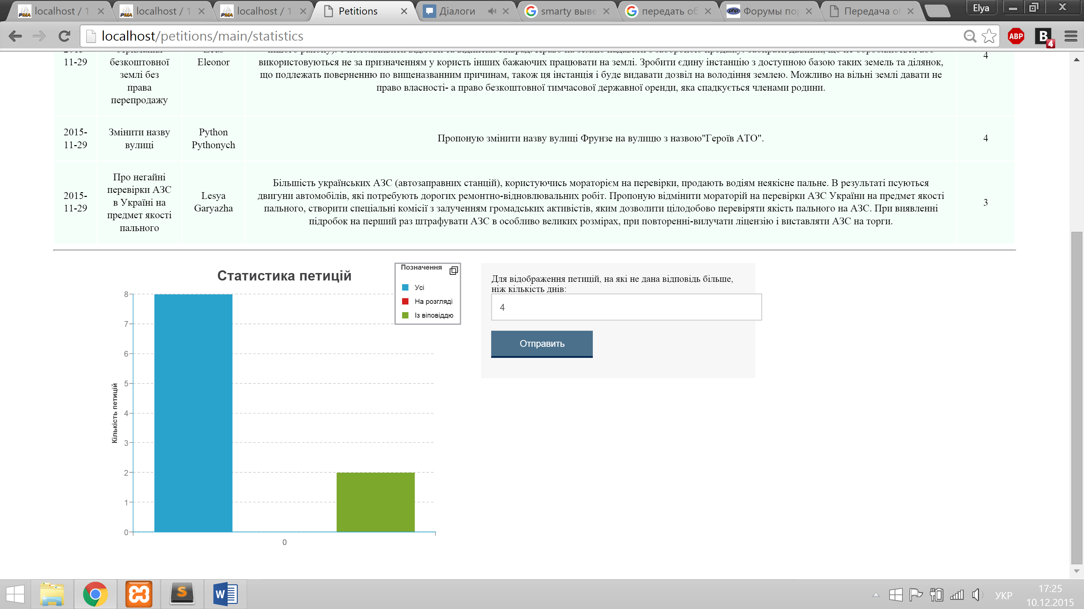

Рис.2.29.2 – Статистика (за часом відповіді та загальна по кількості петицій)

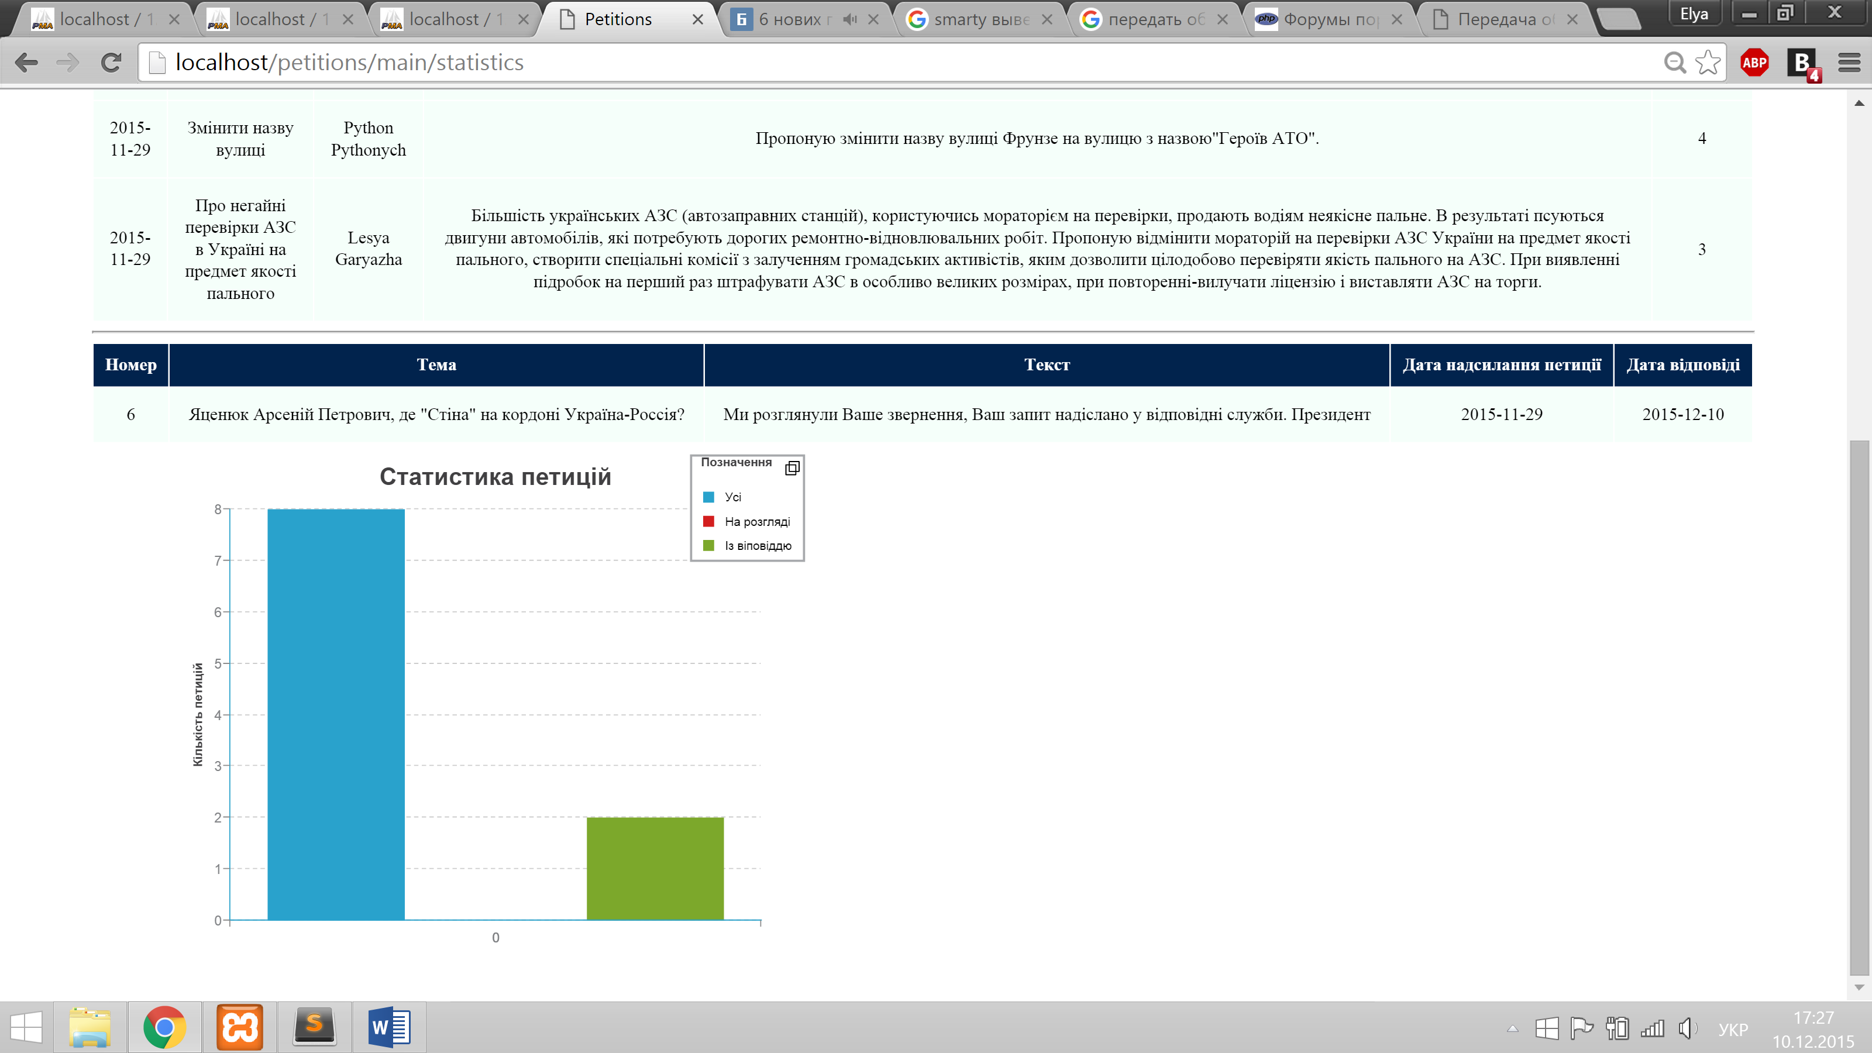

2.29.3 – Результат запиту для статистики за часом відповіді

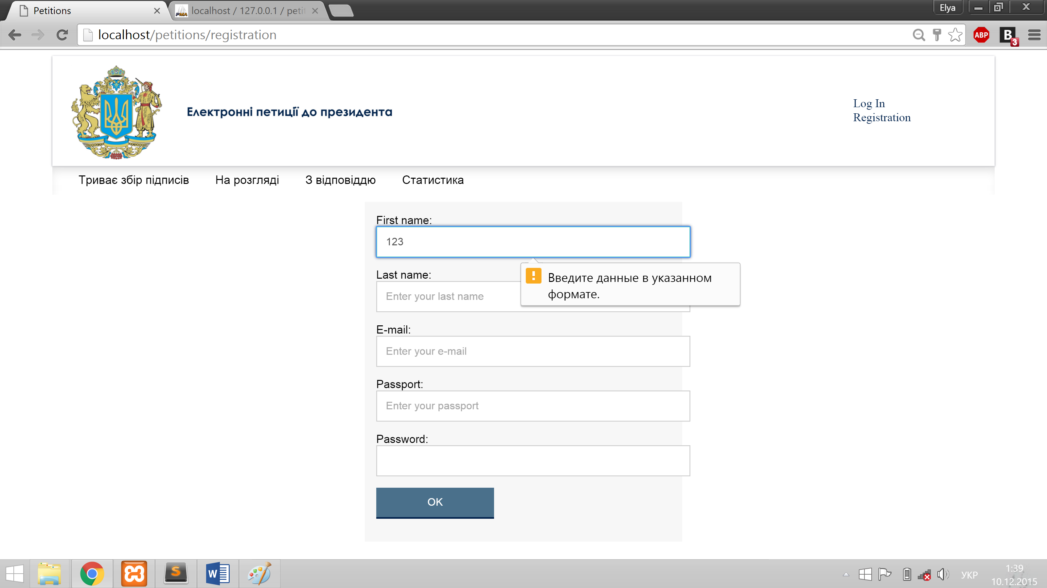

Рис.2.30 Форма реєстрації користувача

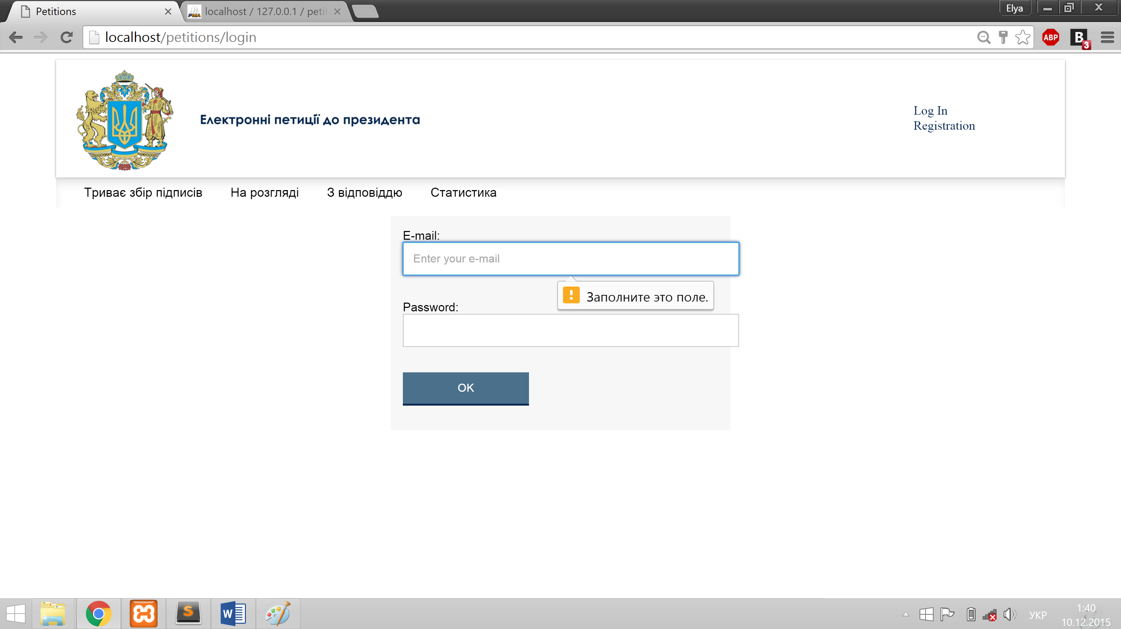

Рис.2.31 Форма авторизації користувача

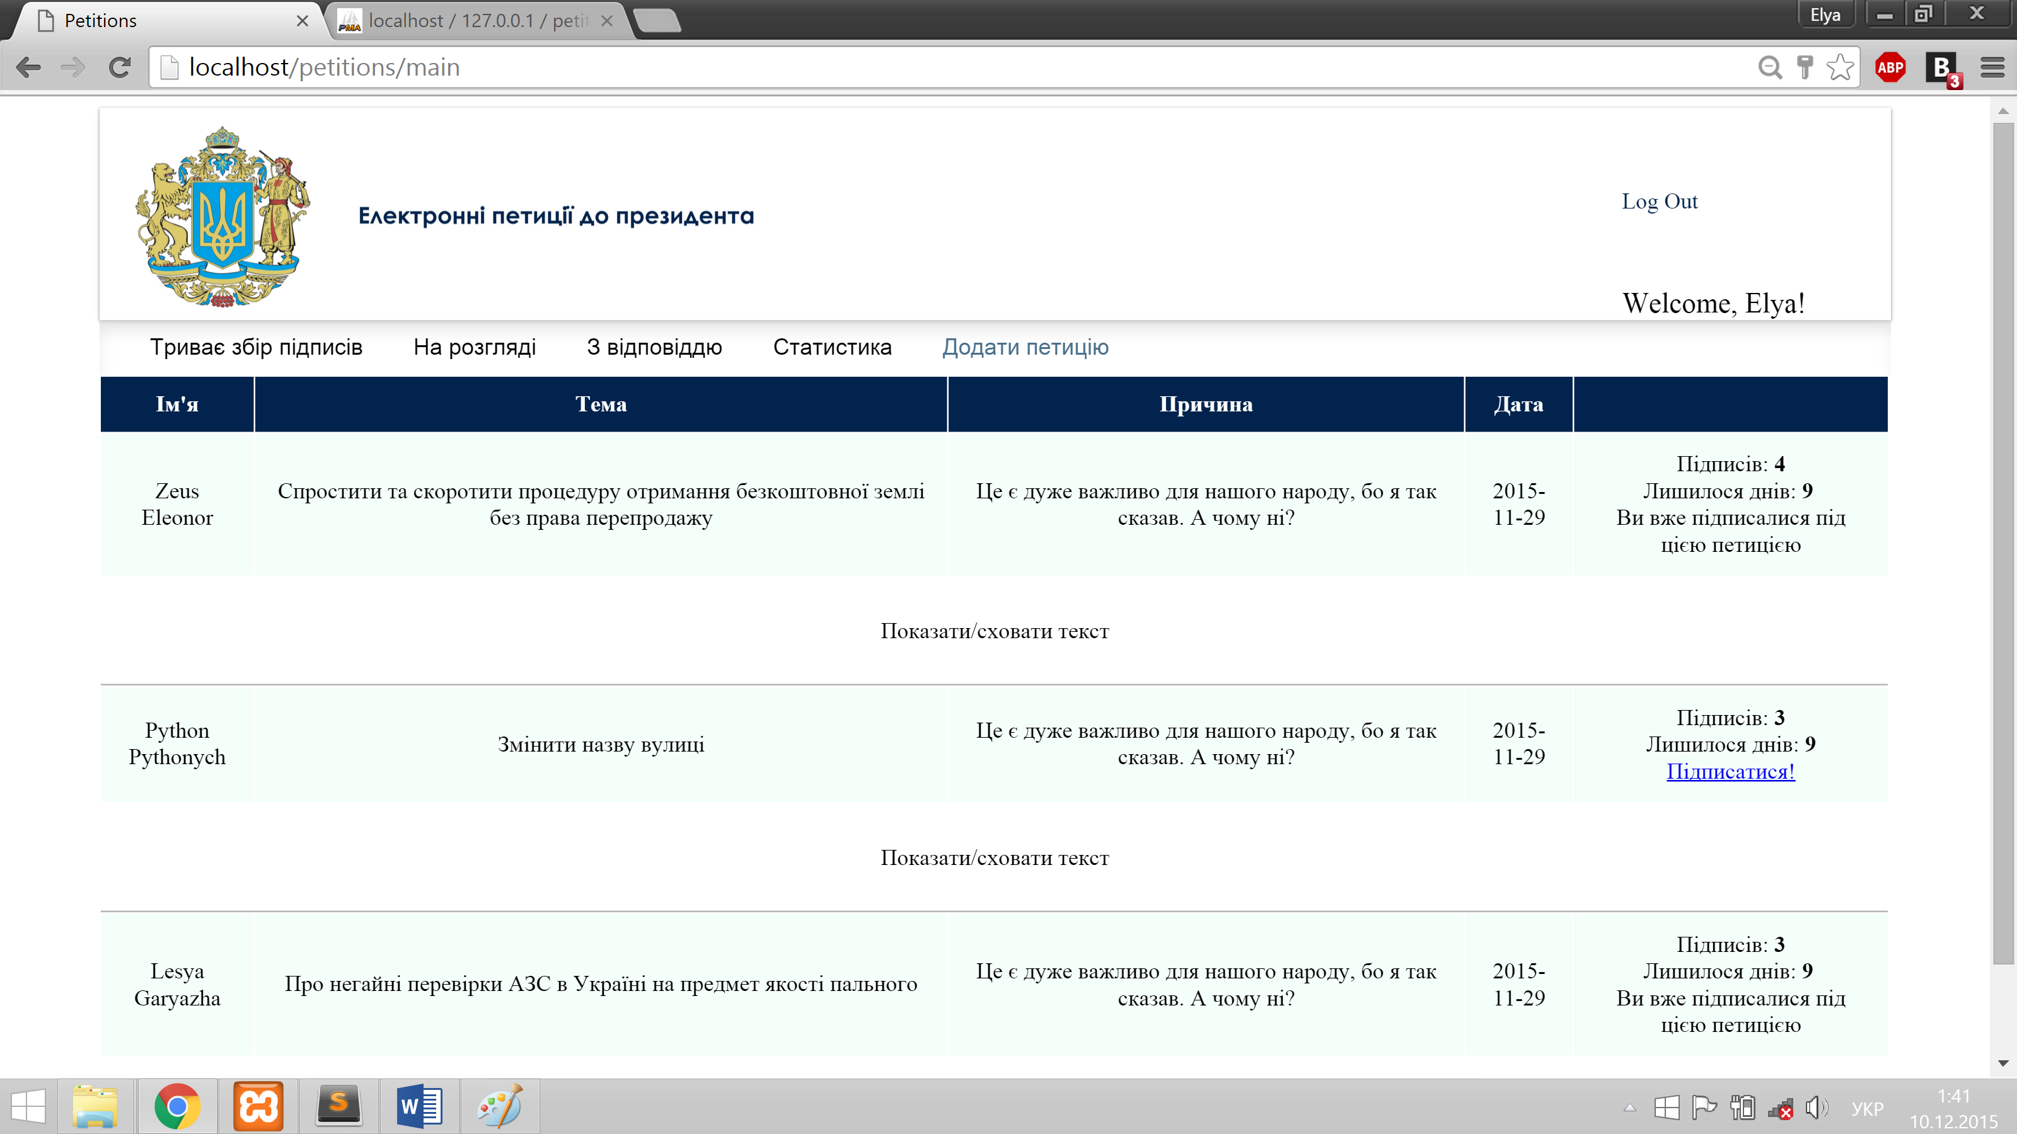

Рис.2.32 Сторінка для авторизованого користувача

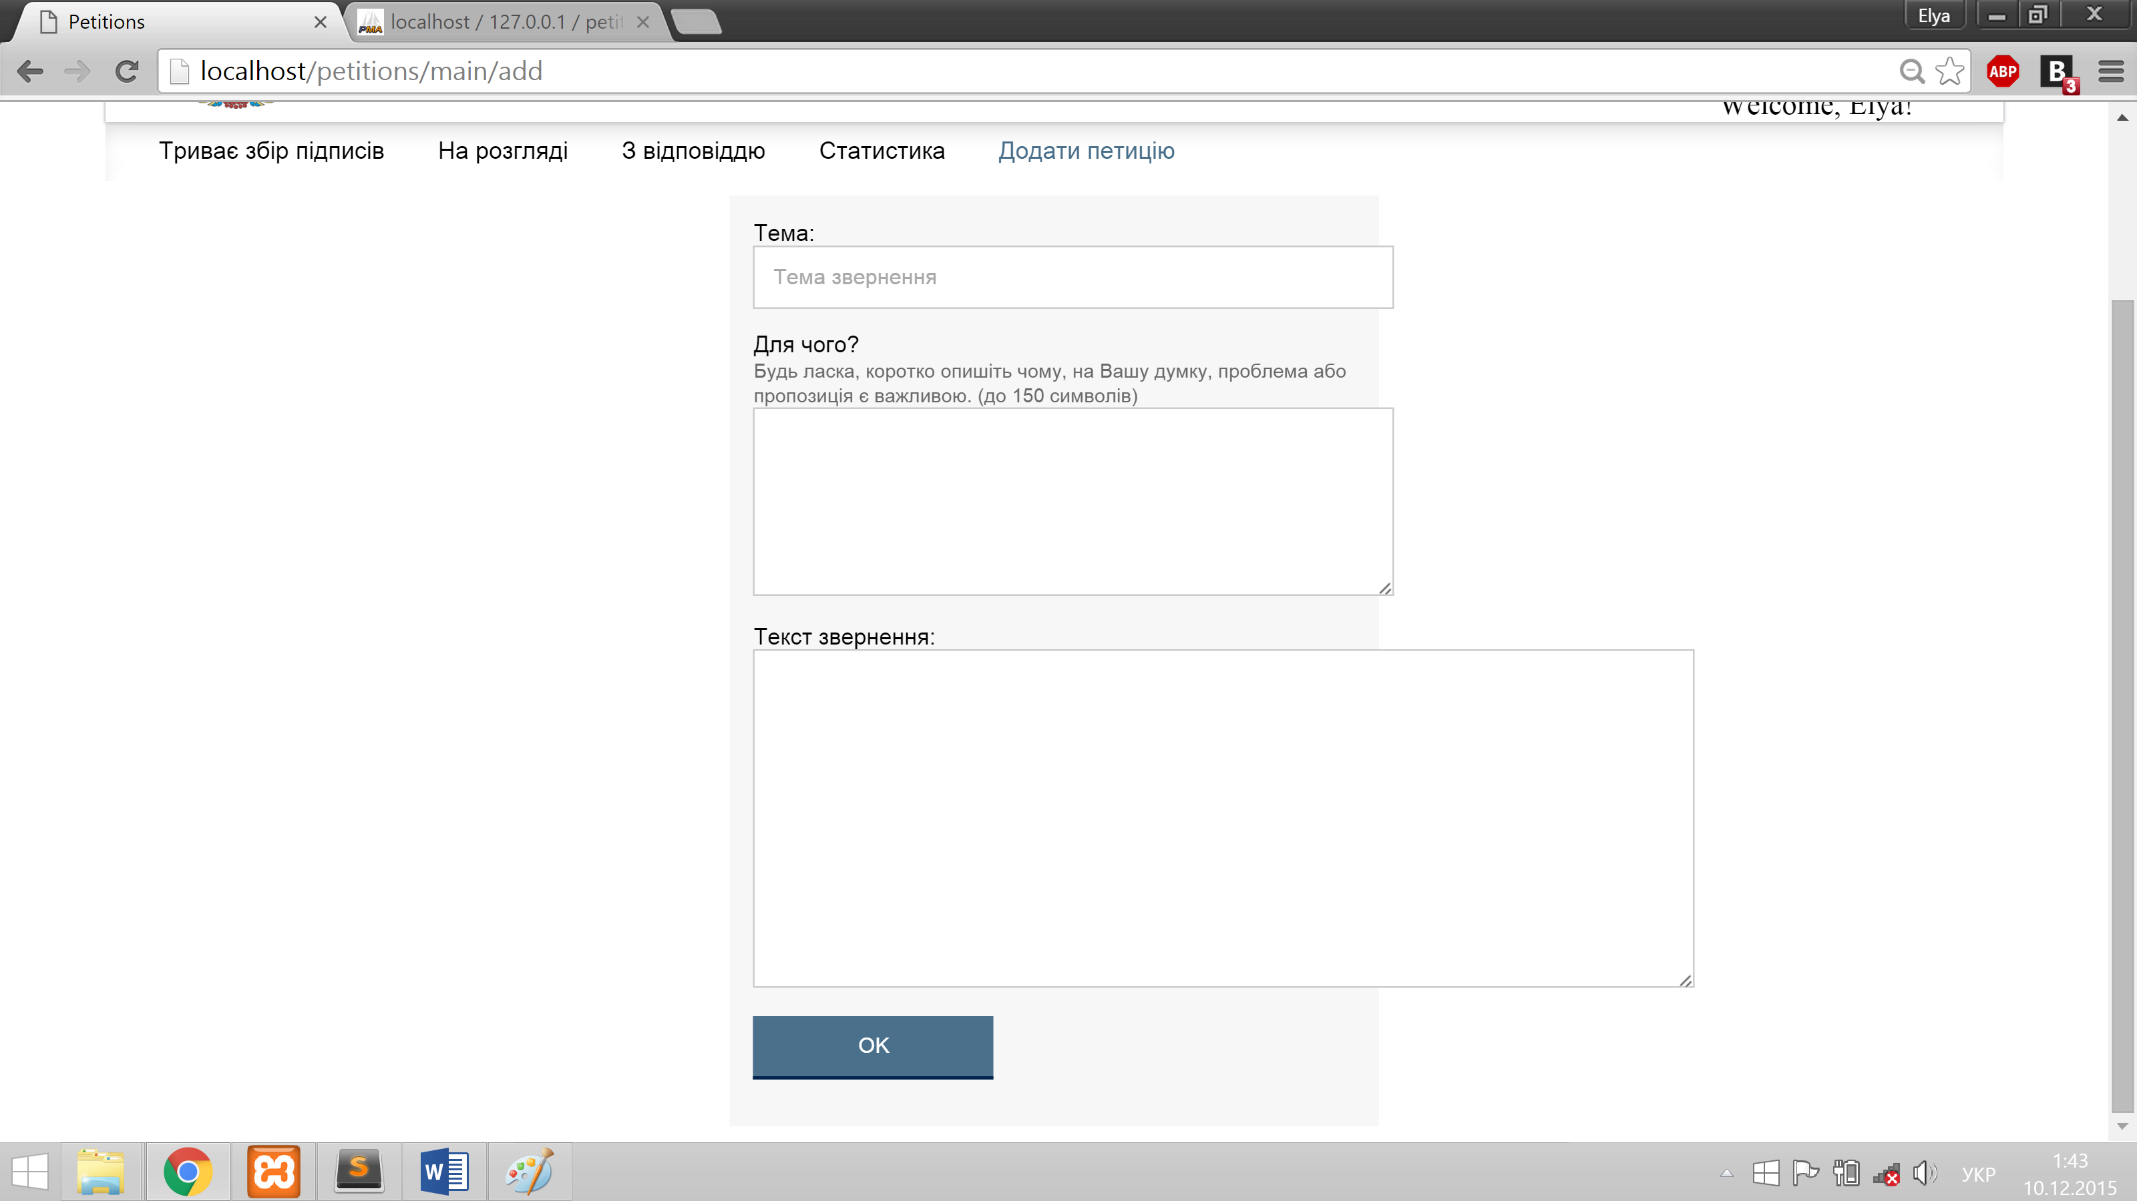

Рис.2.33 Форма для додавання користувачем нових петицій

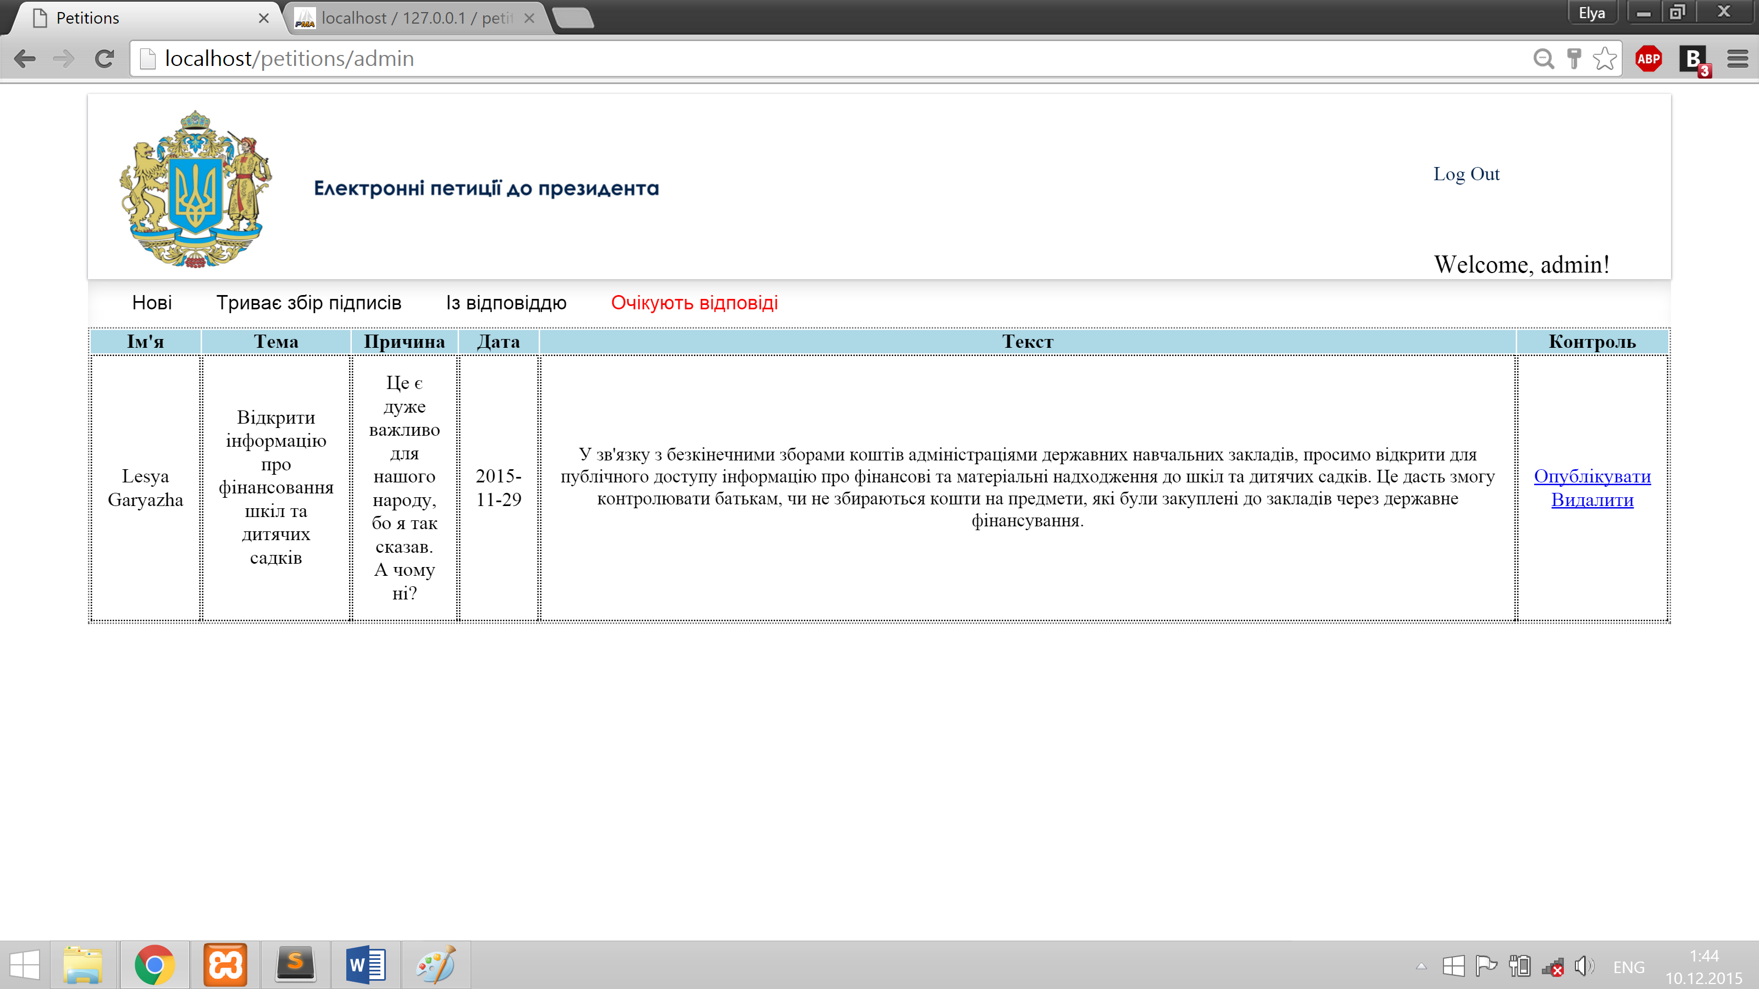

Рис.2.34 Адміністративна панель із керуванням новими петиціями

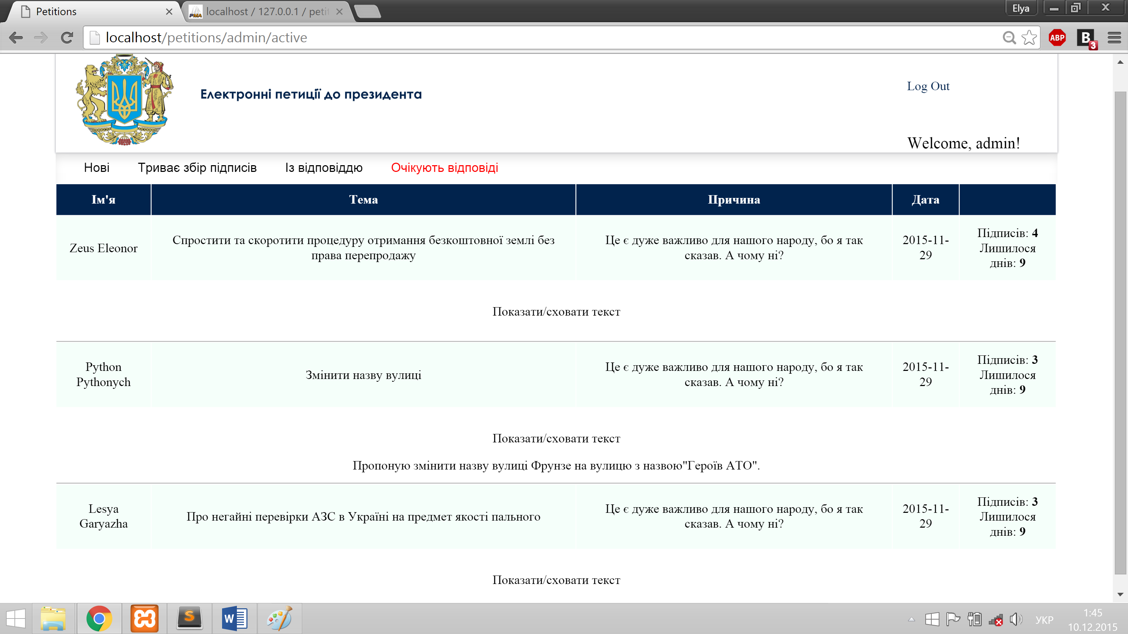

Рис.2.35 Панель адміністратора для слідкування за активними петиціями

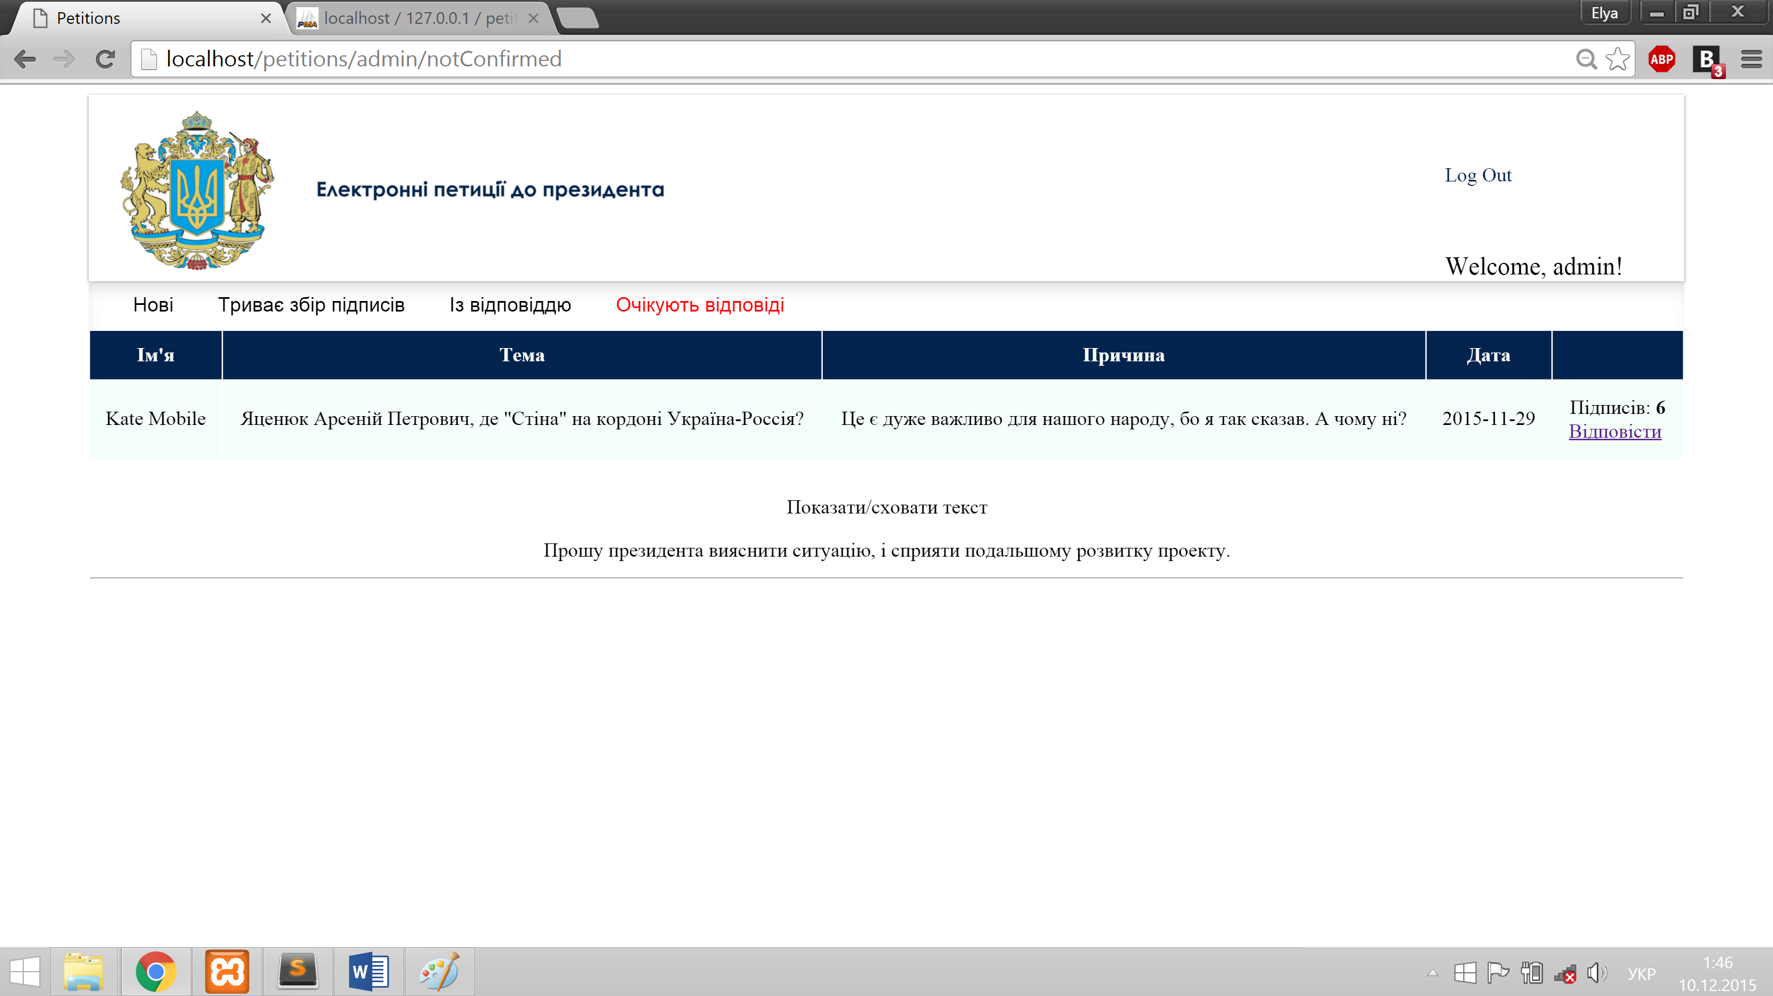

Рис.2.36 вкладка «очікують відповіді»

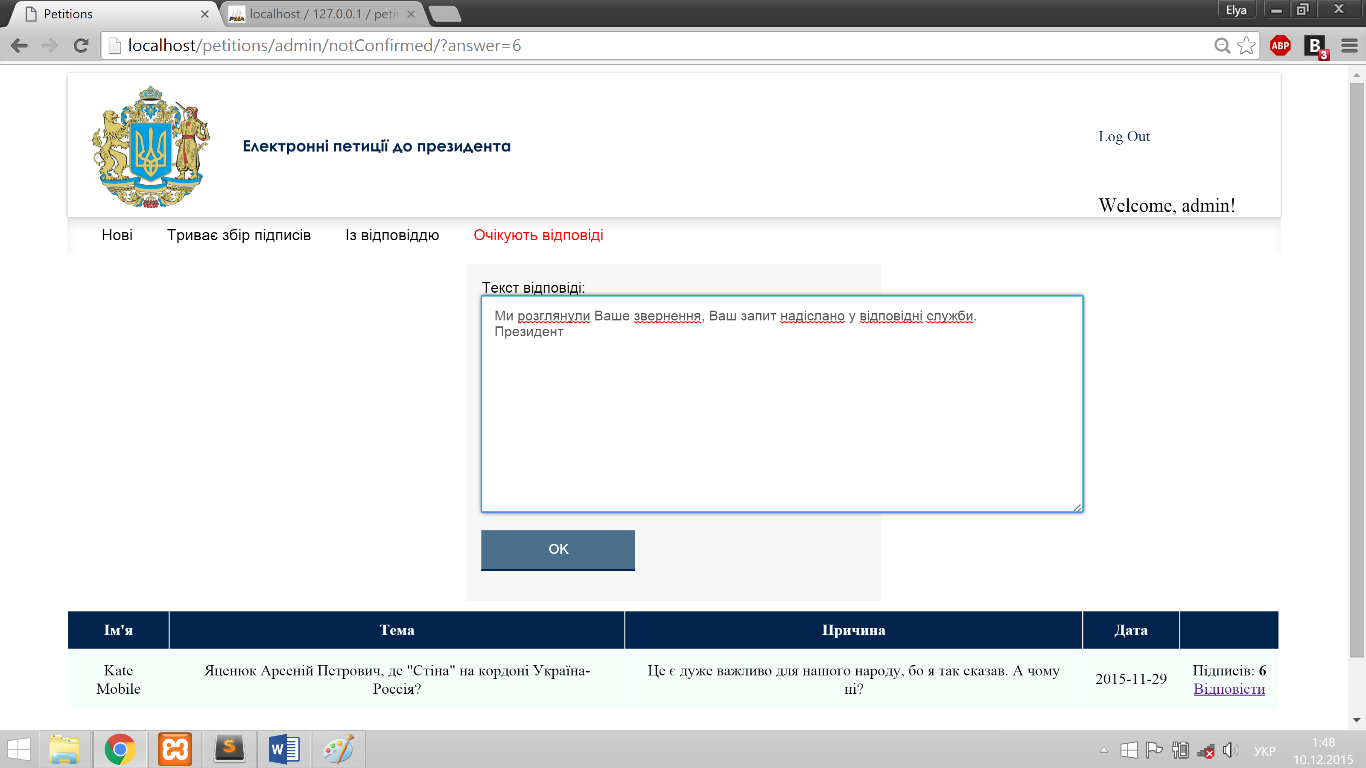

Рис.2.37 Форма для надання відповіді

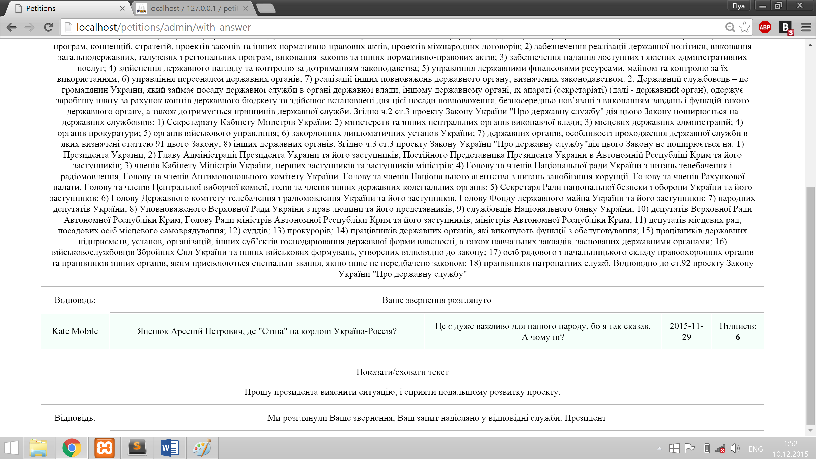

Рис.2.38 Петиція із відповіддю

# 3 ВИСНОВКИ

В результаті виконання даної курсової роботи було створено базу даних для надсилання та контролю петицій та застосування, яке дозволяє працювати з цією базою.

Реляційна база даних задовольняє потребам даної предметної області, як для зберігання даних, так і для їх аналізу – створення звітів і т.ін, оскільки усі дані є однотипними.

Створена система є зручним способом вести діалог із владою, висловлювати побажання та пропонувати шляхи розвитку шляхом народного голосування. Інтерфейс системи є простим та зрозумілим, що забезпечує комфортну роботу з нею якнайбільшій кількості людей.

При створенні застосування була мінімізована можливість введення неправильних даних. Для цього було забезпечено валідацію даних кількох рівнів, на клієнтському рівні, серверному, та на рівні бази.

Також було унеможливлено потрапляння на голосування петицій із помилками, або тих, що оформлені не згідно з правилами, чи тих, що надійшли від «спамерів», шляхом надання можливості адміністратору коригувати та підтверджувати петиції.

Якщо притримуватися даних правил та правильно спроектувати базу даних, робота з нею не викликатиме ніяких труднощів, та адміністратору не потрібно буде мати практичних знань чи навичок з курсу «Бази даних», оскільки система є повністю автоматизованою та не потребує людського втручання у процес.

# 4 СПИСОК ЛІТЕРАТУРИ

1. Ульман Дж. Основы систем баз данных. Пер.с англ. – М.: Финансы и статистика, 1983. – 334 стр.
2. Гарсиа-Молина, Гектор, Ульман, Джеффри, Д., Уидом,Дженнифер Системы баз данных. Полный курс.: Пер.с англ. – М. : Издательский дом “Вильямс”, 2003. – 1088 с. : ил. – Парал. тит. англ.
3. Організація баз даних та знань. Курсова робота. Навчальний посібник. для студентів з дисципліни «Організація баз даних та знань», що навчаються за напрямом 0501 «Комп’ютерні науки» (кредитно-модульна система для денної форми навчання). /Укл.: В.В. Гавриленко, Е.Г. Логачов. – К.: НТУ, 2008. – 146 с.
4. Троєлсен Є.Т. Мова програмування С# 2010 і платформа .NET 4. Москва: ТехЛіт видання, 2008. – 450с.
5. Ріхтер Дж. CLR via C#. Програмування на платформі Microsoft .NET Framework 4.0 на мові С#. Пітер: Практичний посібник, 2012. -928с.
6. Руководство по програмированию на C#.[Електронний ресурс].Режим доступу: <http://msdn.microsoft.com/ru-ru/library/67ef8sbd.aspx>.

# 5 ДОДАТКИ

Лістинг коду застосування (два основні класи-моделі)

class Model_Main extends Model {

public function addPetition()

{

if (!empty($_POST['text'])) {

session_start();

$text = addslashes($_POST['text']);

$topic = addslashes($_POST['topic']);

$benefit = addslashes($_POST['benefit']);

$pass = $_SESSION['passport'];

$id_query = "SELECT `id` FROM users WHERE passport = '".$pass."'";

$id_q = mysql_query($id_query);

if (!$id_q) die(mysql_error());

$id_fetch = mysql_fetch_array($id_q);

if (!$id_fetch) {

echo mysql_error();

}

$id = $id_fetch[0];

$date = date('Y-m-d');

$query = "INSERT INTO `petition` VALUES (NULL,'$id', '$topic', '$text', 'active', '$date', '$benefit')";

if (!mysql_query($query)) {

echo mysql_error();

} else {

echo "<h1>"."Дякуємо за підтримку! Ви будете перенаправлені на головну сторінку."."</h1>";

header( "refresh:3;url=/petitions/main/all");

}

}

}

public function getActivePetitions($state)

{

$new = array();

$query = "SELECT petition.`id`, `first_name`, `last_name`, `date`, `text`, `topic`, `benefit` FROM `petition` JOIN users ON petition.author_id = users.id WHERE petition_state='".$state."'";

$mysql = mysql_query($query);

$i = 0;

while ($arr = mysql_fetch_assoc($mysql)) {

$new[$i] = $arr;

$i++;

}

return $new;

}

public function getAnswers()

{

$answers = array();

$answer_query = "SELECT `petition_id`, `text` FROM answer";

$mysql = mysql_query($answer_query);

while ($arr = mysql_fetch_assoc($mysql)) {

$answers[$arr['petition_id']] = $arr['text'];

}

return $answers;

}

function signPetition()

{

if (!empty($_GET['sign'])) {

$id = $this->getUserId();

$petition_id = $_GET['sign'];

$query = "INSERT INTO signatures VALUES ('$petition_id', '$id')";

if (!($q = mysql_query($query))) {

die(mysql_error());

} else {

header("Location: /petitions/main/active/");

}

}

}

function getUserId()

{

$query_id = "SELECT `id` FROM users WHERE passport = '".$_SESSION['passport']."'";

$mysql = mysql_query($query_id);

$id_arr = mysql_fetch_row($mysql);

return $id = $id_arr[0];

}

function signedPetition()

{

$id = $this->getUserId();

$q = "SELECT petition_id FROM signatures WHERE user_id = '$id'";

if (!($query = mysql_query($q))) {

die(mysql_error());

} else {

while ($arr = mysql_fetch_array($query)) {

$new[$i] = $arr['petition_id'];

$i++;

}

}

return $new;

}

function countOfSignes()

{

$countForPresident = 6;

$result = array();

$q = "SELECT petition_id FROM signatures GROUP BY petition_id";

$query = mysql_query($q);

while ($arr = mysql_fetch_assoc($query)) {

$qC = "SELECT COUNT(*) AS count FROM signatures WHERE petition_id='". $arr['petition_id'] ."'";

$qQ = mysql_query($qC);

$cT = mysql_fetch_array($qQ);

if ($cT['count'] >= $countForPresident) {

$q = "UPDATE `petition` SET petition_state='in_process' WHERE id = '". $arr['petition_id']. "'";

mysql_query($q);

}

$result[$arr['petition_id']] = $cT['count'];

}

return $result;

}

function daysLeft()

{

$days = array();

$daysForSign = 20;

$today = date('Y-m-d');

$q = "SELECT `id`, `date` FROM petition";

$query = mysql_query($q);

while ($arr = mysql_fetch_assoc($query)) {

$iResult=floor((strtotime($today)-strtotime($arr['date']))/(3600*24));

$iResult = $daysForSign - $iResult;

if (!$iResult) {

$q = "UPDATE `petition` SET petition_state='expired' WHERE id = '". $arr['id']. "'";

$query = mysql_query($q);

} else {

$days[$arr['id']] = $iResult;

}

}

return $days;

}

}

class Model_Admin extends Model {

public function getNewPetitions()

{

$this->controlPetitions();

$new = array();

$query = "SELECT petition.`id`, `first_name`, `last_name`, `date`, `text`, `topic`, `benefit` FROM `petition` JOIN users ON petition.author_id = users.id WHERE petition_state='queue'";

$mysql = mysql_query($query);

$i = 0;

while ($arr = mysql_fetch_assoc($mysql)) {

$new[$i] = $arr;

$i++;

}

return $new;

}

private function controlPetitions()

{

if (!empty($_GET['publ'])) {

$q = "UPDATE petition SET petition_state='active' WHERE id='". $_GET['publ']. "'";

if (!mysql_query($q)) {

die(mysql_error());

} else {

echo "Published!";

header("Location: /petitions/admin/new/");

}

}

if (!empty($_GET['del'])) {

$q = "DELETE FROM petition WHERE id='". $_GET['del']. "'";

if (!mysql_query($q)) {

die(mysql_error());

} else {

echo "Deleted!";

header("Location: /petitions/admin/new/");

}

}

}

public function addAnswer()

{

error_reporting(E_ALL);

if (!empty($_GET['ans'])) {

$today = date("Y-m-d");

$id = $_GET['ans'];

$text = $_POST['text'];

$ans = "INSERT INTO `answer`(`petition_id`, `text`, `date`) VALUES('$id', '$text', '$today')";

if (!mysql_query($ans)) {

die(mysql_error());

} else {

$name_query = "SELECT `first_name`, `last_name` FROM users JOIN petition ON author_id = users.id WHERE petition.id = '$id'";

if (!($q = mysql_query($name_query))) {

die(mysql_error());

} else {

$update = "UPDATE petition SET petition_state='with_answer' WHERE id='".$id."'";

//if (!($u = mysql_query($update))) {

// die(mysql_error());

//}

$notWorking = mysql_query($update);

if (!$notWorking) {

die(mysql_error());

}

while ($fullName = mysql_fetch_assoc($q)) {

$firstName = $fullName['first_name'];

$lastName = $fullName['last_name'];

}

echo "Ви відповіли ".$firstName." ".$lastName;

}

}

}

if (!empty($_GET['answer'])) {

include_once('views/admin/answer_form.php');

}

}

}

<?php

require_once("core/view.php");

class Controller_Main {

function __construct()

{

$this->view = new View();

$this->model = new Model_Main();

$this->view->generate("header.phtml");

$this->view->generate("menu.html");

}

function action_index()

{

$this->action_active();

}

function action_active()

{

$state = true;

$this->model->signPetition();

$sP = $this->model->signedPetition();

$new = $this->model->getActivePetitions('active');

$count = $this->model->countOfSignes();

$days_left = $this->model->daysLeft();

include_once 'views/active.php';

}

function action_in_process()

{

$new = $this->model->getActivePetitions('in_process');

$count = $this->model->countOfSignes();

include_once("views/in_process.php");

}

function action_with_answer()

{

$main = new Model_Main();

$new = $main->getActivePetitions('with_answer');

$answer = $main->getAnswers();

$count = $main->countOfSignes();

include_once 'views/answer.php';

}

function action_statistics()

{

include_once("views/statistics.php");

}

function action_add()

{

if (!empty($_POST)) {

$this->model->addPetition();

unset($_POST);

} else {

$this->view->generate("adding_form.phtml");

}

}

}